Отчет о результатах самообследования
государственного бюджетного профессионального образования учреждение
Новосибирской области «Черепановский политехнический колледж»

Таблица №1

ОБЩИЕ СВЕДЕНИЯ
о ГБПОУ НСО «Черепановский политехнический колледж»

Тип образовательного учреждения | профессиональное образовательное учреждение

Вид учебного заведения |  |  | колледж
(ПУ, ПЛ. УКК и др.)
Юридический адрес |  | 633522, Новосибирская область, город Черепаново, ул. Мичурина, дом 4
Фактический адрес |  | 633522, Новосибирская область, город Черепаново, ул. Мичурина, дом 4
Учредитель |  | Новосибирская область
Предприятия-заказчики | Предприятия и организации г.Черепаново и Черепановского района Новосибирской области
Реализуемые образовательные программы (указывается перечень всех образовательных программ, по которым осуществляется подготовка):
По специальностям СПО:
- 260101 Технология хранения и переработки зерна
- 260807 Технология продукции общественного питания
По профессиям НПО:
- 110800.03 Электромонтер по ремонту и обслуживанию электрооборудования в сельскохозяйственном производстве
- 150709.02 Сварщик (электросварочные и газосварочные работы)
- 190631.01 Автомеханик
- 260101.01 Аппаратчик элеваторного, мукомольного, крупяного и комбикормового производства
- 260807.01 Повар, кондитер
Профессиональная подготовка:
- 10314 Аппаратчик комбикормового производства
- 10340 Аппаратчик крупяного производства
- 10360 Аппаратчик мукомольного производства
- 10422 Аппаратчик обработки зерна
- 11620 Газосварщик
- 11442 Водитель транспортных средств категории «В»
- 11442 Водитель транспортных средств категории «С»
-12901 Кондитер
- 16437 Парикмахер
- 16675 Повар
- 17353 Продавец продовольственных товаров (широкий профиль)
- 19149 Токарь
- 19479 Фрезеровщик
- 19756 Электрогазосварщик
- 19861 Электромонтер по ремонту и обслуживанию электрооборудования
Повышение квалификации по профессиям техникума

Общий контингент обучающихся за год |  | 544
База | типовая
(типовая, нетиповая, приспособленная)
На 450 ученических мест, в том числе :
Учебный корпус | 275 | 13
(кол-во ученических мест) |  | (кол-во учебных кабинетов)
Мастерские | 75 | 8
(кол-во ученических мест) |  | (кол-во учебно-производственных мастерских)
Учебный полигон |  | 2
(площадь) |  | (кол-во рабочих мест)
Учебное хозяйство | нет
(общая площадь) |  | (в т.ч. пахотной земли)
Общежитие | 100 | 80
(кол-во мест) |  | (кол-во проживающих учащихся)
Столовая | 150
(посадочных мест)
Актовый зал | 220
(посадочных мест)
Спортивный зал | 280
(кв.м.)
Кадры | 45 | 38
(по штату) |  | (фактически)
В том числе мастеров п/о | 5 | 5
(по штату) |  | (фактически)
Преподавателей | 9 | 9
(по штату) |  | (фактически)

Наличие плана развития и плана работы на текущий учебный год __имеется_______________________________________

Таблица № 2

ПЕРЕЧЕНЬ ПРОФЕССИЙ,
по которым обучаются студенты ГБПОУ НСО «Черепановский политехнический колледж»
по состоянию на 01.10.2014 г.
№  п/п | Наименование профессии | Шифр и год утверждения учебной программы | Срок обучения | Количество учащихся и групп
 |  |  |  | Всего уч-ся | Всего групп | В том числе по курсам и видам обучения
 |  |  |  |  |  | С получением среднего (полного) общего образования |  |  |  | Без получения среднего (полного) общего образования |  | На базе средней (полной) общей школы
 |  |  |  |  |  | I  курс | II  курс | III  курс | VI  курс | I  курс | II  курс | I  курс | II  курс
1 | Автомеханик | 190631.01, 2011г | 2 г 5 м | 26 | 1 |  |  | 26
1 | Автомеханик | 190631.01, 2011г | 10 м | 25 | 1 |  |  |  |  |  |  | 25
2 | Аппаратчик элеваторного, мукомольного, крупяного и комбикормового производства | 260101.01, 2013 г | 2 г5 м | 19 | 1 |  |  | 19
3 | Сварщик (электросварочные и газосварочные работы) | 150709.02, 2013 г | 2 г 5 м | 72 | 3 | 25 | 25 | 22
4 | Электромонтер по ремонту и обслуживанию электрооборудования в сельскохозяйственном производстве | 110800.03, 2013 г | 2 г 5 м | 47 | 2 |  | 25 | 22
5 | Технология продукции общественного питания | 260807, 2013 | 3 г10 м | 50 | 2 | 25 | 25
6 | Технология хранения и переработки зерна | 260101, 2013 | 2 г10 м | 25 | 1 |  |  |  |  |  |  |  | 25
7 | Техническое обслуживание и ремонт автомобилей | 190631, 2014г | 3 г10 м | 25 | 1 | 25
 | Итого |  |  | 289 | 12 | 75 | 75 | 89 |  |  |  | 25 | 25

Средняя наполняемость групп - 24 чел.
Дата сверки учебных планов и программ – 30.08.2013

Таблица № 3

Подготовлено рабочих (специалистов) студенты ГБПОУ НСО «Черепановский политехнический колледж»

№  п/п | Профессия  (специальность) | Срок  обучения (г) | 2012 г. | 2013 г. | 2014 г. | Всего
1 | Автомеханик | 3 |  | 18 |  | 18
2 | Автомеханик | 2,5 |  | 2 | 41 | 43
3 | Автомеханик | 10м | 18 | 15 | 25 | 58
4 | Повар, кондитер | 3 | 25 | 25 |  | 50
5 | Повар. кондитер | 10м | 12 |  |  | 12
6 | Сварщик (электросварочные и газосварочные работы) | 3 | 24 | 23 |  | 47
7 | Электромонтер по ремонту и обслуживанию электрооборудования в сельскохозяйственном производстве | 3 | 3 | 23 |  | 26
8 | Электромонтер по ремонту и обслуживанию электрооборудования в сельскохозяйственном производстве | 2,5 |  | 4 | 19 | 23
 |  |  | 82 | 110 | 85 | 277

Таблица № 4

Данные о соответствии образования и квалификации
руководителей и инженерно-педагогических кадров (по категориям)
нормативным требованиям в ГБПОУ НСО «Черепановский политехнический колледж»
по состоянию на 01.10.2014 г
№ п/п | Фамилия, имя, отчество | Дата рождения | Занимаемая должность | Образование (наименование ВУЗа), год окончания | Специальность, профессия, квалификация | Преподаваемый предмет и вид производственного обучения | Награды, звания, категория, рабочие разряды | Повышение квалификации |  | Стаж работы
 |  |  |  |  |  |  |  | Предыдущей | Последующей | Общий | Педагогический | В занимаемой должности
1 | Антропова Анна Владимировна | 01.01.1957 | Директор | Новосибирский электротехнический институт, 1979. | Квалификация инженер-электрик | Электротехника | Почетная грамота Министерства образования РФ, Почетная грамота Губернатора НСО, Почетная грамота Минтруда НСО, высшая категория | 07.04.2010 | .2015 | 35 лет. | 35 лет. | 13 л. 5 мес.
2 | Малютина Оксана Николаевна | 02.02.1970 | Зам. директора по учебно-производственной работе | Кемеровский технологический институт пищевой промышленности, 1992 | Квалификация инженер-технолог по специальности «Технология хлебопекарного, мукомольного и кондитерского производств» | Оборудование предприятий общественного питания | Почетная грамота Губернатора НСО, Благодарность Минтруда НСО, Грамота Департамента образования НСО, Грамота Черепановского района, первая категория | 27.03.2012 | 2017 | 22 г. 3 мес. | 20 л. 3 мес. | 13 л. 4 мес.
3 | Якутина Оксана Сергеевна | 14.08.1973 | Заместитель директора по учебно-воспитательной работе | Новосибирский государственный педагогический университет, 1993 | Квалификация инженер-педагог учитель общетехнических и специальных дисциплин по специальности «Профессиональное обучение» | История | Грамота Черепановского района, грамота Губернатора НСО, Благодарность министерства образования НСО, высшая категория | 16.112010 | 2015 | 21 г. 1 мес. | 21 г. 1 мес. | 3 г. 1 мес.
4 | Рязанцева Наталья Анатольевна | 27.02.1965 | Старший мастер | Алтайский политехнический институт, 1987 | Квалификация инженер-технолог по специальности «Хранение и технология переработки зерна» | Охрана труда | Грамота Департамента образования НСО, Грамота министерства образования НСО, первая категория | 29.04.2013 | 2018 | 30 л. 3 мес. | 27 л. 1 мес. | 7 л. 5 мес.
5 | Антропова Наталья Анатольевна | 27.09.1979 | Методист | Новосибирский государственный педагогический университет, 2008 | Квалификация учитель информатики | Информатика и ИКТ | Грамота Черепановского района, Благодарность министерства образования НСО, первая категория | 28.12.2010 | 2015 | 13 л. 4 мес. | 6 л. 1 мес. | 6 л. 1 мес.
6 | Коротких Николай Савельевич | 04.04.1957 | Мастер п/о | Новосибирский электромеханический техникум, 1988 | Квалификация техник-электрик по специальности «Энергоснабжение и энергетическое хозяйство ж/д транспорта» | Техническое обслуживание и ремонт электрооборудования | Грамота Черепановского района, Грамота Губернатора НСО, высшая категория | 24.12.2013 | 2018 | 38 л. 11 мес. | 35 л. | 10 л. 5 мес.
7 | Кушнирык Василий Васильевич | 20.07.1965 | Мастер п/о | Новосибирский электромеханический техникум транспортного строительства, 1989 | Квалификация техник-электрик по специальности «Энергоснабжение и энергетическое хозяйство ж/д транспорта» | Материаловедение | Без категории | - | 2015 | 32 г. | 27 л. | 2 г. 8 мес.
8 | Сашенко Александр Петрович | 16.10.1971 | Мастер п/о | Бердский электромеханический техникум, 2003 | Квалификация техник по специальности «Техническое обслуживание и ремонт автомобильного транспорта» | Производственное обучение | Грамота Черепановского района, Диплом лауреата "Мастер года - 2010", Высшая категория | 24.12.2013 | 2018 | 25 г. 6 мес. | 23 г. 7 мес. | 9 л. 8 мес.
9 | Смирнова Лариса Геннадьевна | 23.05.1964 | Мастер п/о | Новосибирский техникум общественного питания, 1983 | Квалификация техник-технолог по специальности «Технология приготовления пищи» | Производственное обучение | Грамота Черепановского района, Грамота Губернатора НСО, Высшая категория | 17.06.2014 | 2019 | 29 л. 5 мес. | 28 л. 1 мес. | 22 г. 5 мес.
10 | Усов Виктор Петрович | 25.02.1964 | Мастер п/о | Новосибирская специальная средняя школа милиции МВД СССР, 1988 | Квалификация юрист по специальности «Юриспруденция» | Производственное обучение | Без категории | - | 2016 | 26 л. 4 мес. | 3 г. 5 мес. | 1 г.
11 | Беляева Татьяна Вячеславовна | 02.02.1962 | Преподаватель химии, биологии | Новосибирский государственный педагогический институт, 1995 | Квалификация учитель биологии средней школы по специальности «Биология» | Химия, биология | Без категории | 02.07.2003 | 2016 | 23 г. 10 мес. | 21 г. 7 мес. | 14 л. 11 мес.
12 | Вяткина Ольга Ивановна | 26.02.1976 | Преподаватель специальных дисциплин | Новосибирский государственный аграрный университет, 2007 | Квалификация ученый агроном по специальности агрономия | Технология производства муки, крупы, комбикорма | Диплом Департамента образования НСО, Благодарность Департамента образования НСО, Грамота Черепановского района, высшая категория | 24.12.2013 | 2018 | 19 л.6 мес. | 18 л. 7 мес. | 5 л. 1 мес.
13 | Индюкова Наталья Федоровна | 09.06.1978 | Преподаватель математики | Новосибирский государственный педагогический университет, 2000 | Квалификация учитель математики, информатики и вычислительной техники по специальности математика-информатика | Математика | первая категория | 29.05.2012 | 2017 | 14 л. 1 мес. | 14 л. 1 мес. | 14 л. 1 мес.
14 | Ковалева Ирина Васильевна | 08.03.1980 | Преподаватель обществознания и права | Новосибирский государственный педагогический университет, 2007 | Квалификация учитель права по специальности «Юриспруденция» | Обществознание, иностранный язык | Грамота Черепановского района, первая категория | 14.12.2010 | 2015 | 11 л. 7 мес. | 9 л. 1 мес. | 9 л. 1 мес.
15 | Мотина Татьяна Васильевна | 10.04.1963 | Преподаватель физики | Целиноградский государственный педагогический институт, 1988. | Квалификация учитель математики по специальности «Математика» | Физика | Грамота Департамента образования НСО, Грамота Черепановского района, первая категория | 05.04.2010 | 2015 | 33 г. 11 мес. | 33 г. 11 мес. | 25 л. 11 мес.
16 | Музыка Владимир Иванович | 06.11.1960 | Преподаватель специальных дисциплин | Новосибирский сельскохозяйственный институт, 1986 | Квалификация инженер-преподаватель с/х дисциплин по специальности «Сельское хозяйство» | Техническое обслуживание и ремонт автомобилей | Грамота министерства образования РФ, Диплом лауреата премии Губернатора НСО, Благодарность министерства образования НСО, Грамота Черепановского района,  Высшая категория | 13.04.2010 | 2015 | 32 г. 1 мес. | 28 л. 1 мес. | 28 л. 1 мес.
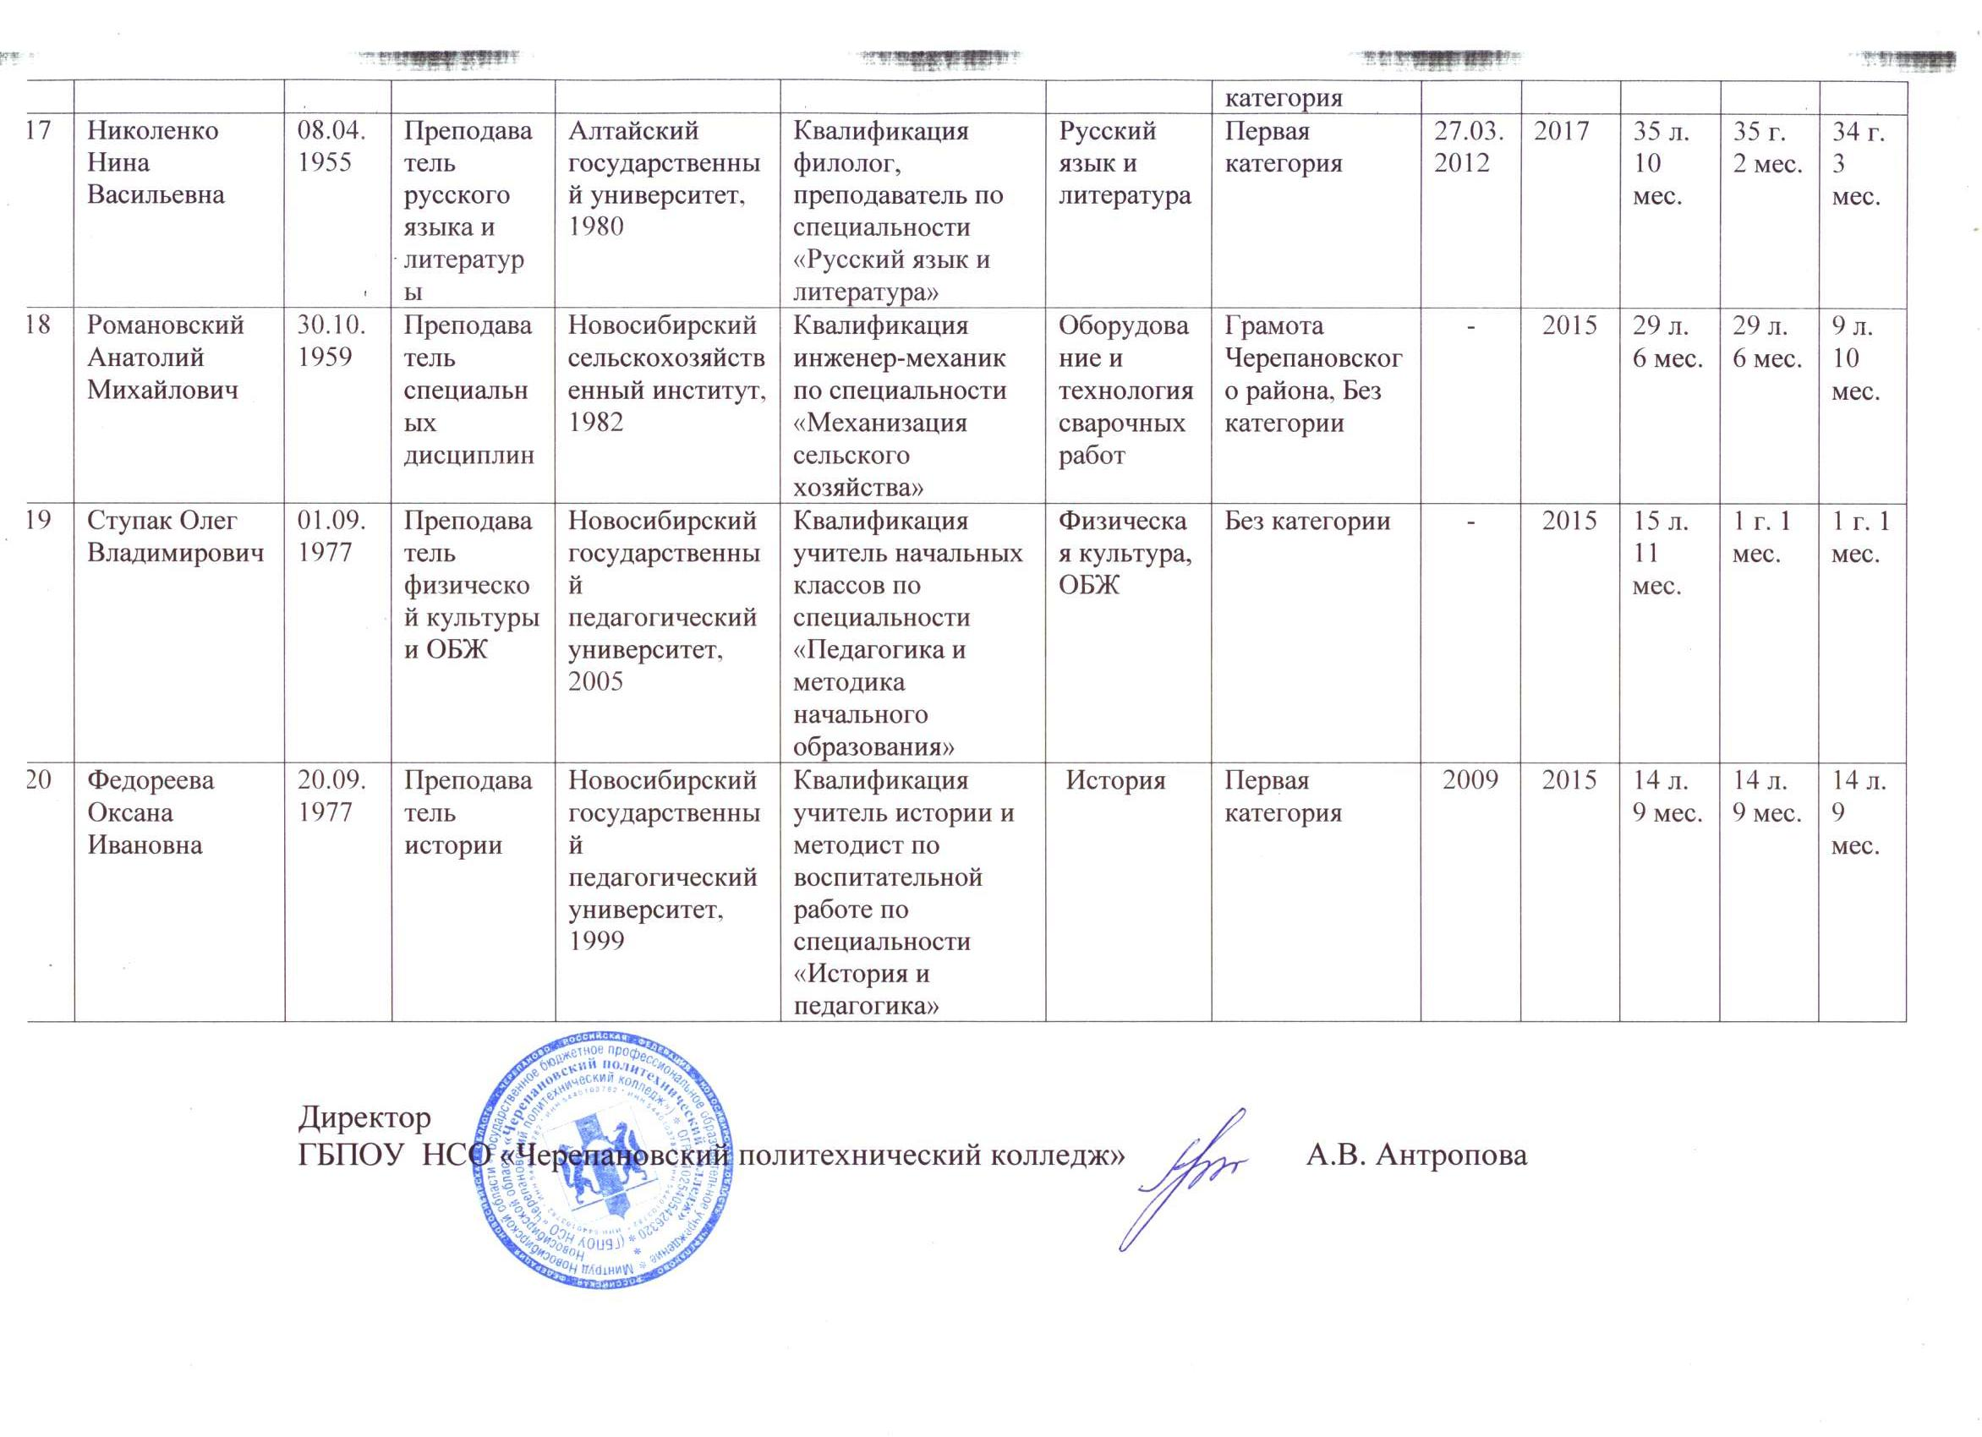

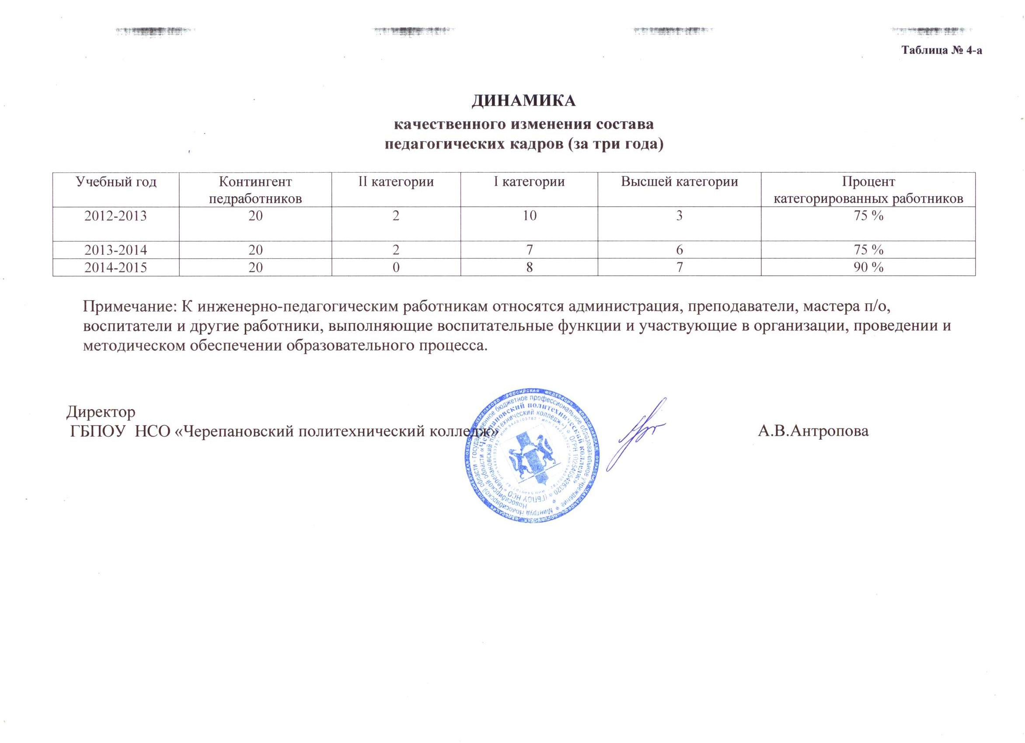

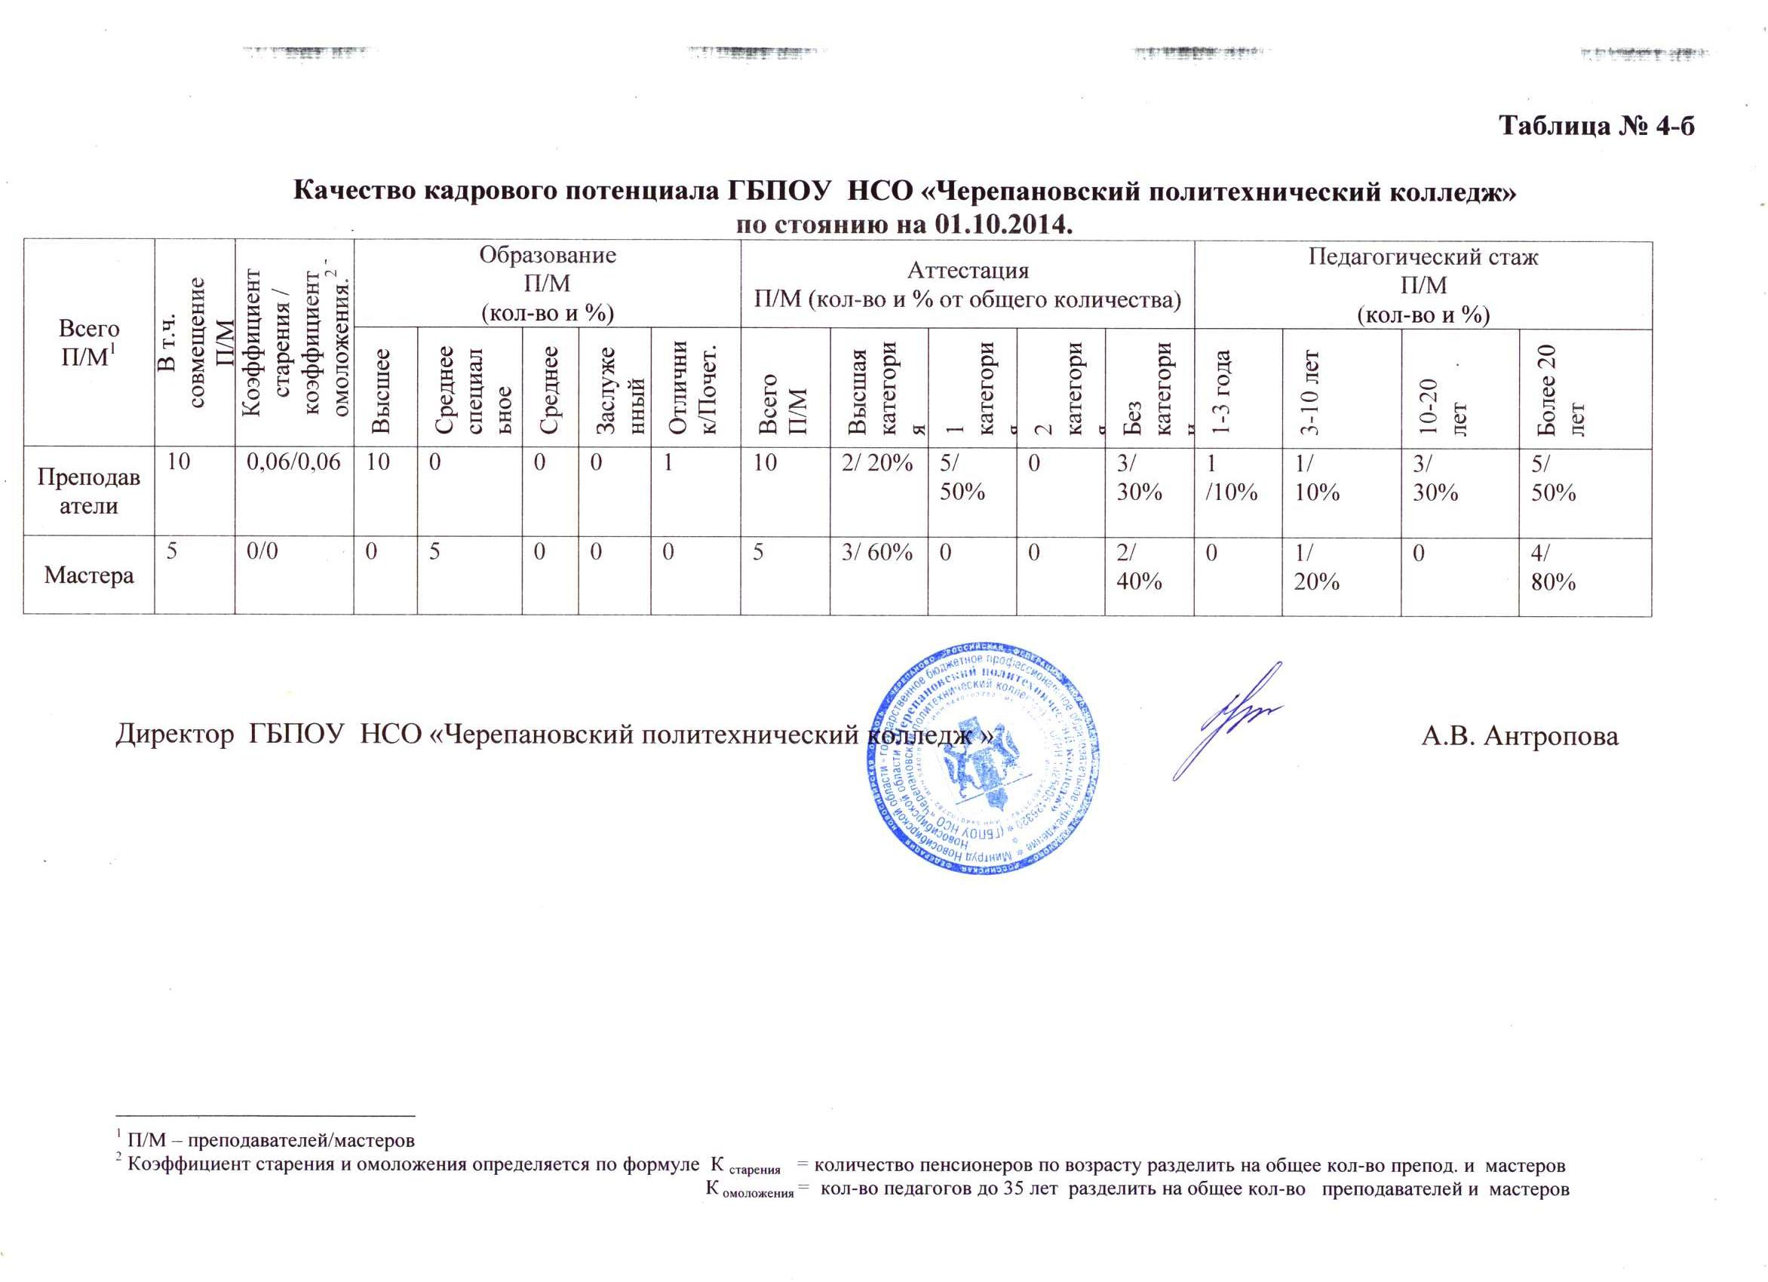

Таблица № 5

Состояние учебно-материальной базы
теоретического обучения в ГБПОУ НСО «Черепановский политехнический колледж» по профессиям
по состоянию на 01.10.2014 года

Профессия | Кабинеты |  |  | Наличие КМО по предметам | Уровень оснащенности предмета |  |  | Заключение о соответствии кабинета требованиям программ  (соотв. / не соответств.)
Профессия | Кол-во требуемых кабинетов | Фактически  имеется кол-во/ % | Из них  аттестовано  кол-во/ % | Наличие КМО по предметам | Справочная и учебная литература  % | УНП  и оборудование  % | Наличие дидактического материала  %
Общеобразовательная подготовка
Математика |  | 1 | 100 | есть | 90 | 80 | 100 | соответствует
Русский яз и литература |  | 1 | 100 | есть | 90 | 90 | 100 | соответствует
Естественных наук |  | 1 | 100 | есть | 80 | 75 | 80 | соответствует
Общественных дисциплин |  | 1 | 100 | есть | 80 | 75 | 80 | соответствует
Физика |  | 1 | 100 | есть | 75 | 75 | 80 | соответствует
Информатика и ИКТ |  | 1 | 100 | есть | 80 | 80 | 100 | соответствует
ОБЖ |  | 1 | 100 | есть | 90 | 90 | 100 | соответствует
Ин. яз. | 1 |  | 100 | есть | 75 | 75 | 80 | соответствует
Аппаратчик элеваторного, мукомольного, крупяного и комбикормового производства
- профцикл
Хранение и обработка зерна |  | 1 | 100 | есть | 85 | 85 | 85 | соответствует
Производство мукомольной продукции |  | 1 | 100 | есть | 85 | 85 | 85 | соответствует
Производство крупяной продукции |  | 1 | 100 | есть | 85 | 85 | 85 | соответствует
Производство комбикормовой продукции |  | 1 | 100 | есть | 85 | 85 | 85 | соответствует
Техническое обслуживание и наладка оборудования элеваторного, мукомольного, крупяного и комбикормового производства | 1 |  |  |  | 75 | 70 | 70
- общепрофессиональный цикл
Зерновая культура и продукты их переработки | 1 | 1 | 100 | есть | 75 | 75 | 80 | соответствует
Основы микробиологии, санитарии и гигиены в пищевом производстве | 1 | 1 | 100 | есть | 75 | 75 | 80 | соответствует
Экономические и правовые основы производственной деятельности | 1 | 1 | 100 | есть | 75 | 75 | 75 | соответствует
Безопасность жизнедеятельности |  | 1 | 100 | есть | 75 | 75 | 80 | соответствует
Сварщик (электросварочные и газосварочные работы)
- профцикл
Подготовительно-сварочные работы |  | 1 | 100 | есть | 85 | 85 | 85 | соответствует
Сварка и резка деталей из различных сталей, цветных металлов и их сплавов, чугунов во всех пространственных положениях |  | 1 | 100 | есть | 85 | 85 | 85 | соответствует
Наплавка дефектов деталей и узлов машин, механизмов конструкций и отливок под механическую обработку и пробное давление | 1 |  |  | есть | 75 | 70 | 70
Дефектация сварных швов и контроль качества сварных соединений | 1 |  |  | есть | 75 | 70 | 70
- общепрофессиональный цикл
Основы электротехники |  | 1 | 100 | есть | 75 | 75 | 80 | соответствует
Основы инженерной графики | 1 |  |  | есть | 75 | 75 | 80
Основы материаловедения |  | 1 | 100 | есть | 75 | 75 | 75 | соответствует
Основы экономики |  | 1 |  | есть | 75 | 75 | 75 | соответствует
Допуски и технические измерения | 1 |  |  | есть | 75 | 75 | 80
Основы автоматизации производства | 1 |  |  | есть | 75 | 75 | 80
Безопасность жизнедеятельности |  | 1 | 100 | есть | 75 | 75 | 80 | соответствует
Электромонтер по ремонту и обслуживанию электрооборудования в с/х производстве
- профцикл
Монтаж, техническое обслуживание и ремонт производственных силовых и осветительных электроустановок
Обслуживание и ремонт электропроводок
Ремонт и наладка электродвигателей, генераторов, трансформаторов, пускорегулирующей и защитной аппаратуры
Монтаж и обслуживание воздушных линий электропередач напряжением 0,4 кВ и 10 кВ
Транспортировка грузов
- общепрофессиональный цикл
Основы технического черчения | 1 |  |  | есть | 75 | 75 | 80
Основы электротехники |  | 1 | 100 | есть | 75 | 75 | 80 | соответствует
Техническая механика с основами технических измерений | 1 |  |  | есть | 75 | 75 | 80
Основы материаловедения и технология общеслесарных работ |  | 1 | 100 | есть | 75 | 75 | 75 | соответствует
Безопасность жизнедеятельности |  | 1 | 100 | есть | 75 | 75 | 80 | соответствует

Таблица № 5-а

Компьютеризация образовательного процесса

Наличие компьютерного класса/ кол-во компьютеров | Тип техники | Кол-во | На каких  предметах  используется | Кол-во мультимедийных средств (по предметам)
1/11 | Pentium4 | 11 | Информатика и ИКТ, информационные технологии в профессиональной деятельности | Комплекты по предметам:  -Устройство и технической обслуживание автомобиля;  - Теоретическая подготовка водителей ТС категории «В», «С»;  -Электротехника;  -Монтаж, техническое обслуживание и ремонт силовых и осветительных электроустановок;  - Технология общественного питания;  -История;  - Обществознание.

- Наличие локальной сети в ОУ - имеется
- Количество компьютеров, подключенных к Интернет - 17
- Другая техника, имеющаяся в ОУ - (1 интерактивных досок, 16 мультимедийных проектор, сканеров 8,принтеров 13):
В колледже количество компьютеров - 35, подключенных к информационной системе управления колледжа – 0. На один компьютер приходится - 8 студентов.
Во всех кабинетах и лабораториях компьютеризированное место преподавателя.

Таблица № 6
Состояние учебно-материальной базы
производственного обучения в ГБПОУ НСО «Черепановский политехнический колледж»
по состоянию на 01.10.2014 года
Профессия | Требуется мастерских и лабораторий | Фактически имеется | Из них аттес-товано | Наличие паспорта КМО | Состояние перечня учебно-производственных работ | Наличие оборудования (техники)  % | Наличие инструмента  % | Наличие инструментально-технических карт  % | Наличие учебно-справочной литературы  (ГОСТы)  % | Рабочее место мастера  п/о  (уд. / неуд.) | Соответствие мастерских требованиям охраны труда (соотв./несоотв.) | Заключение о соответствии мастерских требован выполняемых программ (соотв./несоотв.) | Примечание
1 | 2 | 3 | 4 | 5 | 6 | 7 | 8 | 9 | 10 | 11 | 12 | 13 | 14
Аппаратчик элеваторного, мукомольного, крупяного и комбикормового производства | 1 | 1 | 1 | 1 | удовл | 75 | 75 | 80 | 90 | уд | соотв | соотв
Сварщик (электросварочные и газосварочные работы) | 1 | 1 | 1 | 1 | удовл | 80 | 80 | 100 | 75 | уд | соотв | соотв
Электромонтер по ремонту и обслуживанию электрооборудования в с/х производстве | 1 | 1 | 1 | 1 | удовл | 85 | 85 | 90 | 75 | уд | соотв | соотв

Таблица № 7

Информационное обеспечение образовательного процесса

в ГБПОУ НСО «Черепановский политехнический колледж»
Библиотечный фонд 13503 экз.
В том числе:
- Учебная литература 11984 экз., т.е. 88 % от общего библиотечного фонда
- Учебная литература нового поколения (с 2000 г.) – 2374 экз., т.е. 20 % от общего количества учебной литературы
- Художественная литература 1280 экз., в т.ч. художественная литература по учебной программе 995 экз.
- Справочная литература - 85 экз.
- Электронные учебники – 63 шт.
- Электронные образовательные ресурсы (ЭОР) – 140 шт.
- Электронные плакаты – 24 шт.
№ п/п | Учебные предметы по учебному плану | Кол-во обучающихся по данному предмету |  | Название учебника, автор, год издания | Количество экземпляров | На одного учащегося по предмету в целом
Общеобразовательная подготовка
1. | История | 239 | Артемов В.В История (Для всех спец СПО)уч. 2012г |  | 25 | 0,8
2. | История | 239 | А.А.Левандовский Россия в 20 веке 10-11кл 2000г |  | 15 | 0,8
3. | История | 239 | А.Н.Сахаров История России с древнейших времен до конца 18 века 10 кл 2002г. |  | 20 | 0,8
4. | История | 239 | В.И.Буганов История России 17-19 века 11 кл 2002г |  | 20 | 0,8
5. | История | 239 | Артемов В.В. История для всех специальностей СПО 2014 г. |  | 25 | 0,8
6. | История | 239 | Н.В.Загладин Всеобщая история с древних времен 10 класс 2010 г. |  | 20 | 0,8
7. | История | 239 | Н В.Загладин Всеобщая история 11 класс 2010г. |  | 20 | 0,8
8. | История | 239 | Иллюстрированный Атлас России 2010 г |  | 1 | 0,8
9. | История | 239 | А.А.Левандовский История России 10 класс 2002г |  | 2 | 0,8
10. | История | 239 | Сборник Герои русской истории 2006г. |  | 1 | 0,8
11. | История | 239 | В.М.Хачатурян История мировых цивилизаций 2001г. |  | 7 | 0,8
12. | История | 239 | А.А.Данилов История России 20-21 века 2003г. |  | 1 | 0,8
13. | История | 239 | В.И.Уколова Всеобщая история 10 класс 2008г. |  | 1 | 0,8
14. | История | 239 | Детская знциклопедия Я познаю мир 2008г. |  | 1 | 0,8
15. | История | 239 | Атлас Мир в 20 веке 9-11 классы 2010г. |  | 1 | 0,8
16. | История | 239 | В.Г.Белозерова История цивилизаций мира 10-11 класс 2008г |  | 2 | 0,8
 | История | 239 | Электронные учебники |  |  | 0,8
17. | История | 239 | Уроки истории |  | 1 | 0,8
18. | История | 239 | Две революции 1917 год |  | 1 | 0,8
19. | История | 239 | Древний Египет |  | 1 | 0,8
20. | История | 239 | Уроки всемирной истории |  | 1 | 0,8
21. | История | 239 | Древний мир |  | 1 | 0,8
22. | История | 239 | Уроки всемирной истории Новая история |  | 2 | 0,8
23. |  |  | Уроки всемирной истории Средние века |  | 1
24. |  |  | Уроки отечественной истории 19-20 века |  | 1
25. |  |  | Уроки отечественной истории до 19 века |  | 1
 |  |  | Учебные карты
26. |  |  | Великая Отечественная война 1941-1945 годы |  | 1
27. |  |  | Европа в 14-15 веке |  | 1
28. |  |  | Европа в 16 – первой половине 17 века |  | 1
29. |  |  | Киевская Русь в 19- начало 17 века |  | 1
30. |  |  | Первобытно- общинный строй |  | 1
31. |  |  | Российская империя в 18 веке |  | 1
32. |  |  | Российское государство в 16 веке |  | 1
33. |  |  | Россия в 19- начало 20 столетия |  | 1
 |  |  |  |  | Итого: 180
34. | Русский язык | 150 | Н,Г.Гольцова Русский язык10-11 класс 2009г. |  | 20 | 1
35. | Русский язык | 150 | Русский язык 10-11кл Власенков 2008г. |  | 29 | 1
36. | Русский язык | 150 | Русский язык 10 кл.Г.Ф.Хлебинская 2009г. |  | 5 | 1
37. | Русский язык | 150 | Русский язык 11 кл Г.Ф.Хлебинская 2009г. |  | 5 | 1
38. | Русский язык | 150 | Д.Е.Розенталь Русский язык 10-11 класс 2010г. |  | 14 | 1
39. | Русский язык | 150 | Т.М.Воителева Русский язык и культура речи  (Дидактические материалы) 2010г. |  | 1 | 1
40. | Русский язык | 150 | Г,М.Шеламова Деловая культура и психология общения 2007г. |  | 5 | 1
41. | Русский язык | 150 | В.В.Андросова Тестовые задания по русскому языку 2010г |  | 15 | 1
42. | Русский язык | 150 | Е.В.Скорлуповская Школьный толковый словарь русского языка 2007г. |  | 4 | 1
 | Русский язык | 150 | Таблицы |  |  | 1
43. | Русский язык | 150 | Русский язык 10 класс Таблицы для старшей школы по русскому языку 2012г. |  | 19 | 1
44. | Русский язык | 150 | Русский язык 11 класс Таблицы для старшей школы по русскому языку 2012г. |  | 16 | 1
 | Русский язык | 150 | Электронные плакаты Русский язык 2012г. |  | 1 | 1
45. | Русский язык | 150 | Единый государственный экзамен Русский язык 2012г. |  | 1 | 1
46. | Русский язык | 150 | Подготовка к ЕГЭ интерактивный тренинг Русский язык 2012г. |  | 1 | 1
47. | Русский язык | 150 | Подготовка к ЕГЭ Школьный курс русского языка 2012г. |  | 1 | 1
 |  |  |  |  | Итого: 137 | 1
48. | Литература | 150 | В.В.Агеносов Русская литература 20 века 11 кл. ч1 2003г. |  | 10 | 0,8
49. | Литература | 150 | В.В.Агеносов Русская литература 20 века 11 кл. ч2 2003г. |  | 10 | 0,8
50. | Литература | 150 | В.П.Журавлева Русская литература 19 века 10 кл. ч1 2009г. |  | 2 | 0,8
51. | Литература | 150 | В.П.Журавлева Русская литература 19 века 10 кл. ч2 2009г. |  | 2 | 0,8
52. | Литература | 150 | Э.Л.Безносов Раздаточные материалы по литературе 9-11 класс 2012г. |  | 2 | 0,8
53. | Литература | 150 | В.В.Агеносов Русская литература 20 века 11 кл. ч1 2008г. |  | 4 | 0,8
54. | Литература | 150 | В.В.Агеносов Русская литература 11 кл. ч2 2008г. |  | 4 | 0,8
55. | Литература | 150 | В,П,Журавлева Русская литература 20 века 11 класс ч1. 2001г. |  | 11 | 0,8
56. | Литература | 150 | В.П.Журавлева Русская литература 20 века 11 класс ч2 2001г. |  | 13 | 0,8
57. | Литература | 150 | Ю.В.Лебедев Литература 10 класс ч1 2002г. |  | 15 | 0,8
58. | Литература | 150 | Ю.В.Лебедев Литература 10 классс ч2 2002г. |  | 15 | 0,8
59. | Литература | 150 | Ю.В.Лебедев Русская литература 19 века 2002г. |  | 15 | 0,8
60. | Литература | 150 | М.Г.Качурин Русская литература 19 века2001г. |  | 7 | 0,8
61. | Литература | 150 | И.О.Родин Все произведения школьной программы в кратком изложении. |  | 1 | 0,8
62. | Литература | 150 | А.Г.Кутузов В мире литературы 2008г. |  | 1 | 0,8
63. | Литература | 150 | В.И.Тюпа Анализ художественного текста 2008г. |  | 1 | 0,8
64. | Литература | 150 | Ю.И.Лыссого Русская литература 20 века 11 класс 2002г. |  | 1 | 0,8
65. | Литература | 150 | И.А.Сивохина Полная хрестоматия по литературе 2007г. |  | 1 | 0,8
66. | Литература | 150 | О.П.Ерышева Сочинения по русской литературе 2010г |  | 1 | 0,8
 | Литература | 150 | Электронные учебники |  |  | 0,8
67. | Литература | 150 | Интерактивный тренинг Литература 2012 г.. |  | 1 | 0,8
67. | Литература | 150 |  |  | Итого: 117 | 0,8
68. | Математика | 150 | Г.В.Дорофеев Сборник заданий по математике для подготовки и проведения письменного экзамена 11 класс 2006г |  | 30 | 1,0
69. | Математика | 150 | И.Д.Пехлецкий Математика ( учебник для студентов образ. уч. СПО) 2013 г. |  | 15 | 1,0
70. | Математика | 150 | Л.С.Атанасян Геометрия 10-11 кл. 2002 г. |  | 10 | 1,0
71. | Математика | 150 | Н.В.Дорофеев Решение экзаменационных задач по математике за 11 кл .2006г |  | 2 | 1,0
72. | Математика | 150 | Уч. 10 кл. Алгебра и нач анализа. Проф. Мордкович А.Г.2006г. |  | 11 | 1,0
73. | Математика | 150 | Уч. 10 кл. Алгебра и нач анализа.Колмогоров А.Н. |  | 16 | 1,0
74. | Математика | 150 | Уч. 11 кл. Алгебра и нач. анализа. Проф. Мордкович А.Г.2006г. |  | 20 | 1,0
75. | Математика | 150 | 11 кл. Алгебра и начала анализа.А.Г.Мордкович2005г. |  | 3 | 1,0
76. | Математика | 150 | А.Г.Мордкович Алгебра и начала анализа учебник 10-11 кл. ч1 2003 г |  | 1 | 1,0
77. | Математика | 150 | А.Г.Мордкович Алгебра и начала анализа 10-11 кл. задачник ч2 2003г. |  | 1 | 1,0
78. | Математика | 150 | Алгебра и нач. анализа 11 кл ч.2. Мордкович. 2005г. |  | 1 | 1,0
79. | Математика | 150 | М.С Спирина Теория вероятностей и математическая статистика учебник для студ СПО 2013г. |  | 1 | 1,0
80. | Математика | 150 | Энциклопедия Я познаю мир 2000г. |  | 1 | 1,0
81. | Математика | 150 | Г.В,Дорофеев Оценка качества подготовки выпускников по математике 2002г. |  | 1 | 1,0
82. | Математика | 150 | И.М.Смирнова Сборник устных задач и упражнений по геометрии 10-11 класс 2000г. |  | 1 | 1,0
83. | Математика | 150 | Н.Я.Виленкин Математический анализ 11 кл. 2000г. |  | 1 | 1,0
 |  |  | Таблицы
84. |  |  | Алгебра и начала анализа 10 класс |  | 17
85. |  |  | Алгебра и начала анализа 11 класс |  | 15
86. |  |  | Подготовка к ЕГЭ Интерактивный тркнинг  Математика |  | 1
87. |  |  | Школьный курс Математика 10-11 класс |  | 1
 |  |  |  |  | Итого: 148
88. | Физика | 150 | Учебник 10 кл.Физика Баз. И проф. уров.(МякишевГ.Я.) 2004г. |  | 10 | 0,7
89. | Физика | 150 | Учебник 11 кл. Физика Мякишев Г.Я. 2004г. |  | 10 | 0,7
90. | Физика | 150 | Учебник В.А.Касьянов Физика 10 класс 2007г. |  | 15 | 0,7
91. | Физика | 150 | Учебник В.А.Касьянов Физика 11класс 2007г. |  | 16 | 0,7
92. | Физика | 150 | В.А.Касьянов Физика 11 класс (тетрадь для лабораторных работ) |  | 1 | 0,7
93. | Физика | 150 | Комплект таблиц Ток в различных средах |  | 1 | 0,7
94. | Физика | 150 | Комплект карточек Электричество |  | 1 | 0,7
95. | Физика | 150 | Учебное пособие В.Ф.Дмитриева Задачи по физике |  | 1 | 0,7
96. | Физика | 150 | П.И.Самойленко Сборник задач и вопросов по физике |  | 1 | 0,7
97. | Физика | 150 | Энциклопедия Я познаю мир |  | 1 | 0,7
98. | Физика | 150 | В.А.Коровин Сборник задач для проведения устного экзамена по физике |  | 1 | 0,7
99. | Физика | 150 | Учебник А.Н.Мансуров Физика 10-11 класс |  | 1 | 0,7
 |  |  | Таблицы
100. |  |  | Физика 10 класс |  | 15
101. |  |  | Физика 11 класс |  | 15
 |  |  | Электронные учебники
102. |  |  | Уроки физики 10 класс |  | 1
103. |  |  | Уроки физики 11 класс |  | 1
104. |  |  | Излучения и спектры |  | 1
105. |  |  | Квантовые явления |  | 1
106. |  |  | Магнетизм-1. Магнитные явления |  | 1
107. |  |  | Магнетизм-2. Магнитное поле Земли. |  | 1
108. |  |  | Магнитное поле |  | 1
109. |  |  | Молекулярная физика |  | 1
110. |  |  | Основы МКТ- 1ч. |  | 1
111. |  |  | Основы МКТ- 2ч. |  | 1
112. |  |  | Постоянный электрический ток |  | 1
113. |  |  | Физика. Элекктромагнитная индукция ч1 |  | 1
114. |  |  | Электромагнитная индукция ч2 |  | 1
115. |  |  | Электромагнитные колебания ч1 |  | 1
116. |  |  | Электромагнитные колебания ч2 |  | 1
117. |  |  | Электростатика |  | 1
 |  |  |  |  | Итого: 104
118. | Химия | 150 | Уч. 10 кл.Химия Баз уров. Габриелян О.С. Дрофа 2012 |  | 15 | 1,0
119. | Химия | 150 | Уч. 11кл.Химия Баз уров. Габриелян О.С. Дрофа 2012 |  | 23 | 1,0
120. | Химия | 150 | Уч. 11 кл. Химия Г.Е.Рудзитис Дрофа 2010 |  | 13 | 1,0
121. | Химия | 150 | Т.С.Назарова Карты-инструкции для практических работ по химии 8-11 кл.. |  | 10 | 1,0
122. | Химия | 150 | Н.Кузьменко Химия в помощь абитуриенту |  | 1 | 1,0
123. | Химия | 150 | О.С.Габриелян Практикум по общей, неорганической и органической химии для студентов СПО |  | 1 | 1,0
124. | Химия | 150 | Т.Б.Гайдукова Техника и технология лабораторных работ Учебное пособие |  | 3 | 1,0
125. | Химия | 150 | Е.В.Будяк Общая химия |  | 2 | 1,0
126. | Химия | 150 | В.В.Белик Физическая и коллоидная химия для студентов СПО, 2012г. |  | 15 | 1,0
127. | Химия | 150 | Л.С.Гузей Химия 11 кл. 2010г. |  | 2 | 1,0
128. | Химия | 150 | Л.М.Пустовалова Химия Для студентов ССУЗов 2012г. |  | 25 | 1,0
129. | Химия | 150 | С.В.Горбунцова Физическая и коллоидная химия (в общественном питании) 2013г. |  | 15 | 1,0
130. | Химия | 150 | И.Г. Хомченко Общая химия Для студентов ССУЗов 2011г. |  | 25 | 1,0
 | Химия | 150 | Электронные учебники |  |  | 1,0
131. | Химия | 150 | Уроки химии 10-11 кл. |  | 1 | 1,0
132. | Химия | 150 | Галогены, сера |  | 1 | 1,0
133. | Химия | 150 | Металлы главных подгрупп ч1 |  | 1 | 1,0
134. | Химия | 150 | Металлы главных подгрупп ч2  Металлы побочных подгрупп |  | 1 | 1,0
136. |  |  | Общие свойства металлов |  | 1
137. |  |  | Органическая химия – предельные,непредельные, аром. |  | 1
138. |  |  | Углеводороды |  | 1
139. |  |  | Органическая химия – углеводы 4ч. |  | 1
140. |  |  | Органическая химия – азотосодержащие органич. вещ- ва, белки, синтетические св-ва. |  | 1
141. |  |  | Органическая химия – альдегиды и карбоновые кис-ты. Сложные эфиры. Жиры. 3ч. |  | 1
142. |  |  | Органическая химия – природные источники углеводородов 2ч. |  | 1
143. |  |  | Химия. Электролитическая диссоциация |  | 1
144. |  |  | Химия и электрический ток |  | 1
145. |  |  | Подготовка к ЕГЭ интерактивный тренинг |  | 1
 |  |  |  |  | Итого: 144
146. | Биология | 150 | Уч. 10-11 кл В.И.Сивоглазов. Биология. Общая биология 10-11кл. 2010г. |  | 15 | 0,7
147. | Биология | 150 | Учебное пособие Е.И.Тупикин Общая биология с основами экологии и природоохранной деятельности 2010г. |  | 20 | 0,7
148. | Биология | 150 | Уч. В.Б.Захаров Общая биология 10-11 кл |  | 2 | 0,7
149. | Биология | 150 | Уч. Д.К.Беляев Общая биология 10-11 кл |  | 1 | 0,7
150. | Биология | 150 | Уч.10-11 кл. А.Н.Голицин Общая биология |  | 5 | 0,7
151. | Биология | 150 | Л.А.Иванова Тренажер для подготовки к экзамену. Биология 10-11 кл. |  | 1 | 0,7
152. | Биология | 150 | А.А.Каминский ЕГЭ . Биология. Практикум. |  | 1 | 0,7
 | Биология | 150 | Таблицы |  |  | 0,7
153. | Биология | 150 | Биология 10-11 кл. Эволюционное учение |  | 10 | 0,7
154. | Биология | 150 | Биология 10-11 кл. Химия клетки |  | 3 | 0,7
155. | Биология | 150 | Биология 10-11 кл. Введение в экологию |  | 18 | 0,7
156. | Биология | 150 | С.И.Колесников Общая биология (учебное пособие для студ. ССУЗов ),2013г. |  | 25 | 0,7
157. | Биология | 150 | Подготовка к ЕГЭ интерактивный тренинг Биология 10-11 кл. |  | 1 | 0,7
 |  |  |  |  | Итого: 102 | 0,7
158. | Немецкий язык | 239 | Уч. 10-11 кл Г.И.Воронина Немецкий язык. Контакты. 2007г. |  | 21 | 0,2
159. | Немецкий язык | 239 | Н.В.Басова Немецкий язык для колледжей. Учебник для ССУЗов 2014г. |  | 15 | 0,2
160. | Немецкий язык | 239 | Е.И.Дмитриева Немецкий язык. Тесты.(учебное пособие) 2002г. |  | 1 | 0,2
 | Немецкий язык | 239 | Таблицы |  |  | 0,2
161. | Немецкий язык | 239 | Основная грамматика немецкого языка (учебное пособие) 2007г. |  | 1 | 0,2
162. | Немецкий язык | 239 | М.П.Брандес Практикум по стилистике текста. Немецкий язык (учебное пособие) 2004г. |  | 1 | 0,2
 | Немецкий язык | 239 | Электронные учебники |  |  | 0,2
163. | Немецкий язык | 239 | Немецкий язык на раз- два- три. |  | 1 | 0,2
164. | Немецкий язык | 239 | Английский и немецкий алфавит . |  | 1 | 0,2
 | Немецкий язык | 239 |  |  | Итого: 41 | 0,2
165. | Экономика | 50 | Уч.10-11кл. С.В.Соколова Основы экономики 2004г. |  | 20 | 1,4
166. | Экономика | 50 | Уч.10-11 кл. И.В.Липсиц Экономика 2006 г. |  | 18 | 1,4
167. | Экономика | 50 | Уч.10-11 кл. С.И.Иванов Экономика книга 1 2007г. |  | 3 | 1,4
168. | Экономика | 50 | Уч.10-11 кл.С.И.Иванов Экономика книга 2 2007г. |  | 20 | 1,4
169. | Экономика | 50 | Уч.10-11 кл. С.И.иванов Основы экономической теории 2006г. |  | 4 | 1,4
170. | Экономика | 50 | В.С.Автономов Экономика 10-11 кл. Базовый уровень |  | 1 | 1,4
171. | Экономика | 50 | Т.Г.Тальнишных Основы экономической теории ( для студ.СПО) |  | 1 | 1,4
172. | Экономика | 50 | Е.А.Татарников Экономика предприятия 2010г. |  | 1 | 1,4
 |  |  |  |  | Итого: 68 | 1,4
173. | Информатика | 175 | В.И.Першиков Толковый словарь по информатике 2010г. |  | 1 | 0,7
174. | Информатика | 175 | Я.Я.Боргено Печатаем десятью пальцами 2006г. |  | 15 | 0,7
175. | Информатика | 175 | В.М.Уваров Практикум по основам информатики и вычислительной техники2006г. |  | 22 | 0,7
176. | Информатика | 175 | Н.В.Макарова Информатика и информационно- коммуникационные технологии Базовый уровень 10 кл. 2008г. . |  | 20 | 0,7
177. | Информатика | 175 | Н.В.Макарова Информатика ИКТ 11 кл.2008г. |  | 20 | 0,7
178. | Информатика | 175 | М.Е.Фиошин Информатика и ИКТ профильный уровень, ч1, 2012г. |  | 10 | 0,7
179.  180. | Информатика | 175 | М.Е.Фиошин Информатика и ИКТ профильный уровень, ч2, 2012г  В.Н.Гришин Информационные технологии в профессиональной деятельности 2013г |  | 10  15 | 0,7
181. |  |  | А.В.Рудаков Технология разработки программных продуктов для студентов СПО, 2010г. |  | 1
182. |  |  | Информатика и ИКТ ЕГЭ 2012г.(контрольно- тренировочные материалы с ответами и комментариями) ,2012г. |  | 1
 |  |  |  |  | Итого: 115
183. | ОБЖ,БЖ | 289 | Уч. 10 кл. М.П.Фролов Основы безопасности жизнедеятельности 2008г. |  | 15 | 0,5
184. | ОБЖ,БЖ | 289 | Уч. 11 кл.М.П.Фролов Основы безопасности жизнедеятельности 2008г. |  | 15 | 0,5
185. | ОБЖ,БЖ | 289 | Энциклопедия Я познаю мир |  | 1 | 0,5
186. | ОБЖ,БЖ | 289 | Т.А.Хван ОБЖ 2000г. |  | 9 | 0,5
187. | ОБЖ,БЖ | 289 | Уч. 10-11 кл. С.В.Белов Безопасность жизнедеятельности |  | 1 | 0,5
188. | ОБЖ,БЖ | 289 | И.К. Торопов ОБЖ |  | 1 | 0,5
189. | ОБЖ,БЖ | 289 | А.Н.Иванов Дни воинской славы России |  | 1 | 0,5
190. | ОБЖ,БЖ | 289 | В.П.Захаркин Основы гражданской обороны |  | 1 | 0,5
191. | ОБЖ,БЖ | 289 | В.В.Макеев На службе Отечеству |  | 1 | 0,5
192. | ОБЖ,БЖ | 289 | С.Е.Яхновец Верность воинскому долгу |  | 1 | 0,5
193. | ОБЖ,БЖ | 289 | Е.А.Попова Огневая подготовка |  | 1 | 0,5
194. | ОБЖ,БЖ | 289 | В.М.Ленин Тактическая подготовка |  | 1 | 0,5
195.  196. | ОБЖ,БЖ | 289 | А.И.Иванов Защита Отечества- обязанность каждого гражданина  В.И.Бачевский Система военно – патриотического воспитания несовершеннолетних граждан |  | 1  1 | 0,5
197. |  |  | Межрегиональная общественная независимая организация Правовое общество Что нужно знать призывнику! |  | 1
198. |  |  | Таблицы по ОБЖ |  | 1
 |  |  | Электронные плакаты
199. |  |  | Ю.Г.Сапронов Безопасность жизнедеятельности (для студентов СПО ) 2013г. |  | 13
200. |  |  | Э.А.Арустамов Безопасность жизнедеятельности (для студентов СПО) 2013г. |  | 1
 |  |  | Электронные учебники
201. |  |  | Основы гражданской обороны и защиты от чрезвычайных ситуаций |  | 10
202. |  |  | Защитные сооружения ГО |  | 15
203. |  |  | Военная форма одежды |  | 10
204. |  |  | Противопехотные и противотанковые мины |  | 1
205. |  |  | Стрелковое оружие, гранатометы, огнеметы. |  | 1
206. |  |  | Огневая подготовка |  | 1
 |  |  |  |  | Итого:132
207. | Обществознание | 239 | Уч.10-11кл. Смирнов И.П.Обществознание 2004г. |  | 20 | 0,7
208. | Обществознание | 239 | Уч. 10-11 кл. Л.И.Боголюбов Обществознание 2008г. . |  | 15 | 0,7
209. | Обществознание | 239 | Уч. 10-11кл. А.И.Кравченко Обществознание .2004г. |  | 20 | 0,7
210. | Обществознание | 239 | Уч.10-11 кл. И.А.Ларионова Хрестоматия по курсу Введение в современное обществознание 2003г. |  | 10 | 0,7
211. | Обществознание | 239 | Уч.10 кл. Л.И.Боголюбов Человек и общество 2006г. |  | 18 | 0,7
212. | Обществознание | 239 | А.И.Яковлева Основы правоведения. 2006г. |  | 15 | 0,7
213. | Обществознание | 239 | В.И.Шкатулла Основы права 2006г. |  | 15 | 0,7
214. | Обществознание | 239 | А.Ф.Никитин Право и политика 2000г. |  | 1 | 0,7
215. | Обществознание | 239 | Уч.11кл. Л.Н.Боголюбов Обществознание 2012г. |  | 15 | 0,7
216. | Обществознание | 239 | Смирнов И.П. Введение в соврем. Общесв-е. |  | 20 | 0,7
217. | Обществознание | 239 | В.О.Мушинский Основы правоведения (справочник) |  | 1 | 0,7
218. | Обществознание | 239 | Конституция Российской Федерации |  | 3 | 0,7
219. | Обществознание | 239 | Н.Л.Маренков Страховое дело |  | 1 | 0,7
220. | Обществознание | 239 | М.Б.Смоленский Предпринимательское право |  | 1 | 0,7
221. | Обществознание | 239 | Гражданский кодекс Российской Федерации |  | 1 | 0,7
222. | Обществознание | 239 | Кодекс законов о труде Российской Федерации |  | 1 | 0,7
223. | Обществознание | 239 | Уголовно-процессуальный кодекс России |  | 1 | 0,7
224. | Обществознание | 239 | Семейный кодекс Российской Федерации |  | 1 | 0,7
225. | Обществознание | 239 | Гражданское право |  | 1 | 0,7
 |  |  |  |  | Итого: 160 | 0,7
226. | Физическая культура | 289 | Физическая культура. Решетников Н.В. 2012г. |  | 15 | 0,3
227. | Физическая культура | 289 | 1500 упражнений для круговой тренировки. Гуревич И.А. 2000г. |  | 15 | 0,3
228. | Физическая культура | 289 | Физическая культура. Загорский Б.И. 2005г |  | 20 | 0,3
229. | Физическая культура | 289 | Уроки физической культуры .Барышников Ю.А 2005г |  | 20 | 0,3
230. | Физическая культура | 289 | Психолого – педагогические основы физического воспитания. Станкин М.И.2010 г |  | 10 | 0,3
231. | Физическая культура | 289 | Методика физического воспитания. Аросьев Д .А 2010г |  | 2 | 0,3
232. | Физическая культура | 289 | Тренировка хоккеистов. Горский Л.А.2000г |  | 5 | 0,3
 | Физическая культура | 289 |  |  | Всего 87 | 0,3

Профессиональная подготовка
233. | Электромонтер по ремонту и обслуживанию электрооборудования в сельскохозяйственном производстве | 47 | Е.Ф.Макаров Обслуживание и ремонт электрооборудования электростанций и сетей .2003г | 14 | 10,6
234. |  |  | Ю.Д.Сибикин Техническое обслуживание и ремонт электрооборудования и сетей промышленных предприятий. 2004г. | 13 | 10,6
235. |  |  | Учебное пособие С.В.Павлович Ремонт и обслуживание электрооборудования 2001г. | 15 | 10,6
236. |  |  | Рабочая тетрадь Г.В.Ярочкина Электротехника 2006г. | 27 | 10,6
237. |  |  | Учебное пособие В.М.Прошин Рабочая тетрадь к лабораторно- практическим работам по электротехнике 2006г. | 20 | 10,6
238. |  |  | Учебное пособие С.А.Зайцев Допуски, посадки и технические измерения в машиностроении. 2005г. | 45 | 10,6
239. |  |  | П.А.Бутырин Электротехника 2006г. | 34 | 10,6
240. |  |  | Учебное пособие В.М.Прошин Лабораторно- практические работы по электротехнике. 2005г. | 25 | 10,6
241. |  |  | Ю.Д.Сибикин Электробезопасность при эксплуатации электроустановок промышленных предприятий. 2004г. | 12 | 10,6
242. |  |  | Б.В.Шандров Автоматизация производства.2004г. | 60 | 10,6
243. |  |  | Уч.пособие Ю.Д.Сибикин Справочник электромонтажника. 2003г. | 2 | 10,6
244. |  |  | Рабочая тетрадь Т.А.Багдасарова Допуски, посадки и технические измерения. 2005г. | 19 | 10,6
245. |  |  | Уч.пособие С.Н.Павлович Ремонт и обслуживание электрооборудования. Спецтехнология. 2002г. | 15 | 10,6
246. |  |  | А.П.Коломиец Устройство, ремонт и обслуживание электрооборудования в сельскохозяйственном производстве. 2006г. | 20 | 10,6
247. |  |  | Р.А.Кисаримов Справочник электрика. 2006г. | 3 | 10,6
248. |  |  | Уч.пособие Л.В.Журавлева Электроматериаловедение. 2006г. | 15 | 10,6
249. |  |  | А.С.Касаткин Электротехника. 2005г. | 1 | 10,6
250. |  |  | Уч.пособие М.М.Кацман Электрические машины. 2001г. | 1 | 10,6
251. |  |  | Уч.пособие Ю.Н.Поляков Мастер – электрик. 2000г. | 2 | 10,6
252.  253. |  |  | Уч.пособие Ю.Г.Синдеев Охрана труда. 2001г.  Уч.пособие В.В.Москаленко Справочник электромонтера. 2002г. | 10  2 | 10,6
254. |  |  | Уч.пособие П.Н.Новиков Задачник по электротехнике.2000г. | 1
255. |  |  | С.Л.Кужеков Городские электрические сети. 2001г | 10
256. |  |  | Правила технической эксплуатации электроустановок потребителей. 2011г. | 1
257. |  |  | Межотраслевые правила по охране труда при эксплуатации электроустановок. 2010г. | 1
258. |  |  | Уч. В.М. Нестеренко Технология электромонтажных работ. 2012г. | 15
259. |  |  | В.И.Бутырский Наладка электрооборудования. 2011г. | 14
260. |  |  | Л.И.Селевцов Автоматизация технологических процессов.  2011г. | 5
261. |  |  | В.Н.Пантелеев Основы автоматизации производства.2012г. | 15
262. |  |  | В.П.Шеховцов Справочное пособие по электрооборудованию и электроснабжению. 2000г. | 15
263. |  |  | В.К.Варварин Выбор и наладка электрооборудования. (справочное пособие). 2011г. | 15
264. |  |  | В.П.Шеховцов Осветительные установки промышленных и гражданских объектов. 2009г | 15
265. |  |  | М.М.Кацман Лабораторные работы по электрическим машинам и электрическому приводу. (для студентов СПО) 2011г. | 15
266. |  |  | М.В.Немцов Электротехника и электроника для студентов СПО . 2013г. | 15
 |  |  | Электронные учебники
267. |  |  | Практикум электромонтера | 1
268. |  |  | Плакаты в электронном виде | 1
269. |  |  | Электрооборудование распределительных трансформаторных систем. | 1
270. |  |  | Конструкция и ремонт трансформаторов и реакторов | 1
 |  |  |  | Всего 496
271. | Сварщик (электросварочные и газосварочные работы) | 72 | А.М.Адаскин Материаловедение (металлообработка). 2006г | 30 | 6,0
272. | Сварщик (электросварочные и газосварочные работы) | 72 | Г.Г.Чернышов Сварочное дело.2007г | 35 | 6,0
273. | Сварщик (электросварочные и газосварочные работы) | 72 | В.И.Маслов Сварочные работы.2005г | 20 | 6,0
274. | Сварщик (электросварочные и газосварочные работы) | 72 | Г.Г.Чернышов Справочник газосварщика и газорезчика.2006г | 1 | 6,0
275. | Сварщик (электросварочные и газосварочные работы) | 72 | Ю.В.Казаков Сварка и резка материалов.Учебное пособие. 2006г | 5 | 6,0
276. | Сварщик (электросварочные и газосварочные работы) | 72 | Н. Демидов Сварочные работы. 2000г | 10 | 6,0
277. | Сварщик (электросварочные и газосварочные работы) | 72 | А.М.Бродский Черчение. Металлообработка. 2003г | 25 | 6,0
278. | Сварщик (электросварочные и газосварочные работы) | 72 | В.С.Левадный Сварочные работы. Практическое пособие.2002г | 6 | 6,0
279. |  |  | О.Н.Куликов Охрана труда при производстве сварочных работ.2005г | 1
280. |  |  | Под редакцией Ю.В.Казакова Сварка и резка материалов. 2000г | 1
281. |  |  | В.В.Горев Металлические конструкции Ч1.2000г | 1
282. |  |  | В.В.Горев Металлические конструкции Ч2.2000г | 1
283. |  |  | Г.В. Лупачев Ручная дуговая сварка.2000г | 5
284. |  |  | В.С.Виноградов Оборудование и технология дуговой автоматической сварки. Учебное пособие.2003г | 5
285. |  |  | Н.А.Юхин Альбом Газосварщик. Иллюстрированное учебное пособие | 5
286. |  |  | Таблицы. Черчение. | 18
287. |  |  | В.С.Виноградов Электрическая дуговая сварка.2010г | 5
288. |  |  | А.П. Ганенко Оформление текстовых и графических материалов при подготовке дипломных проектов, курсовых и письменных экзаменационных работ.2010г | 1
289. |  |  | Л.Н. Гуськова Газосварщик. Рабочая тетрадь.2009г | 10
290. |  |  | С.А.Зайцев Допуски, посадки и технические измерения в машиностроении.2009г | 12
291. |  |  | С.А.Зайцев Контрольно – измерительные приборы и инструменты. Учебное пособие. 2009г | 1
292. |  |  | В.Н.Заплатин Основы материаловедения (металлообработка).2009г | 1
293. |  |  | Е.Н.Соколова Материаловедение. Рабочая тетрадь. Учебное пособие. 2009г | 12
294. |  |  | Н.А.Юхин. Газосварщик.2013г | 15
295. |  |  | Н.А.Юхин. Плакаты. Газосварщик иллюстрированное учебное пособие. | 1
296. |  |  | В.В.Овчинников Основы теории сварки и резки металлов.2012г | 10
297. |  |  | С.А. Лаврешин. Производственное обучение газосварщиков. Учебное пособие.2011 | 10
298. |  |  | В.С. Милютин. Источники питания и оборудование для электрической сварки плавлением.2010г | 10
299. |  |  | А.И.Герасименко. Электрогазосварщик. Учебное пособие.2011г | 1
300. |  |  | В.В.Овчинников Газосварщик. Учебное пособие.2012г | 15
301. |  |  | В.В.Овчинников Расчет и проектирование сварных конструкций. Практикум и курсовое проектирование.2010г | 1
302. |  |  | В.В.Овчинников Контроль качества сварных соединений. Для студентов СПО.2009г | 6
303. |  |  | В.В.Овчинников Контроль качества сварных соединений. Практикум.2009г | 6
304. |  |  | В.Н.Галушкина Технология производства сварных конструкций.2012г | 10
305. |  |  | Межотраслевые правила по охране труда при электро – и газосварочных работах. ПОТ РМ – 020 – 2001. 2012г. | 1
306. |  |  | И.О.Соколов Инверторные источники питания для дуговой сварки. Учебное пособие.2008г | 1
307. |  |  | М.Ю. Банов Специальные способы сварки и резки.2011г | 10
308. |  |  | Электронные плакаты. Газоэлектросварщик. | 1
309. |  |  | В.С. Дукмасова Альбом заданий для выполнения сварочных чертежей | 1
310. |  |  | Ф.И. Пуйческу Инженерная графика.2013г | 15
311. |  |  | Ю.П.Солнцев Материаловедение. Для студентов СПО. 2013г | 15
312. |  |  | В.Н.Галушкина Технология производства сварных конструкций. 2013г | 15
313. |  |  | Электронный образовательный ресурс Сварка и резка деталей из различных сталей, цветных металлов, сплавов, чугунов во всех пространственных положениях. Ч 1, Ч 2. | 40
 |  |  | Электронные учебники
314. |  |  | Ручная дуговая, аргонная дуговая и плазменная сварка. | 1
315. |  |  | Сварка | 1
316. |  |  | Инженерная графика | 1
 |  |  |  | Всего 422
317. | Аппаратчик элеваторного, мукомольного, крупяного и комбикормового производства | 19 | Э.И. Дойловский Мукомольное и крупяное производство.2005г | 1 | 5,6
318. |  | 19 | Е.И. Вобликов Технология элеваторной промышленности. 2010г | 15 | 5,6
319. |  | 19 | В.Л. Пилипюк Технология хранения зерна и семян. 2011г  Г.А.Егоров Технология муки.2007г | 15 | 5,6
320. |  | 19 | В.И. Атаназевич Сушка зерна. 2007г | 5 | 5,6
321. |  | 19 | М.М.Ганиев Вредители и болезни зерна и зернопродуктов при хранении.2009г | 15 | 5,6
322. |  | 19 | В.М.Филин Шелушение зерна крупяных культур. Совершенствование технологического оборудования.2002г | 2 | 5,6
323. |  | 19 | А.А.Шевцов Повышение эффективности производства комбикормов.2005г | 2 | 5,6
324. |  | 19 | А.Б. Демский Оборудование для производства муки, крупы и комбикормов. Справочное издание.2005г | 2 | 5,6
325. |  |  | Т.В.Устименко Практикум оценки качества зерна и зернопродуктов. Рабочая тетрадь.2007г | 10
326. |  |  | Л.А.Глебов Технологическое оборудование и поточные линии предприятий по переработке зерна.2010г | 2
327. |  |  | Е.В. Берестнев Рекомендации по организации и ведению технологического процесса на мукомольных предприятиях.2008 | 1
328. |  |  | В.А. Шаршунов Сушка и хранение зерна. 2010г | 15
329. |  |  | Н.В.Юдаев Элеваторы, склады, зерносушилки.2008г | 1
330. |  |  | Сборник нормативных документов. Зернобобовые культуры. Технические условия. | 1
331. |  |  | Сборник нормативных документов. Технические условия. Зерновые культуры. | 1
332. |  |  | Сборник нормативных документов.Крупяные продукты. Технические условия. Методы анализа. | 1
333. |  |  | Л.М.Кузнецова Количественно – качественный учет зерна и зернопродуктов. | 2
 |  |  | Электронные учебники
334. |  |  | Технология и оборудование для хранения и переработки сельскохозяйственной продукции | 1
335. |  |  | Оборудование перерабатывающих производств. | 1
 |  |  |  | Итого 107

Таблица 7-а
Наличие станочного , сварочного и технического оборудования для обеспечения образовательного процесса в ГБПОУ НСО «Черепановский политехнический колледж»
№  п/п | Тип, марка оборудования, техники. | Год выпуска | Инвентарный номер. | Где установлен
1 | Станок сверлильный 1шт | 2012 | В5400796000286 | Электромонтаж-ная учебно-производственная  мастерская.
2 | Верстак слесарный 3 шт. |  |  | Электромонтаж-ная учебно-производственная  мастерская.
3 | Тисы | 2012 | 105060000215 | Электромонтаж-ная учебно-производственная  мастерская.
4 | Тисы | 2012 | 105060003194 | Электромонтаж-ная учебно-производственная  мастерская.
5 | Учебные кабинки 12шт | 2000 | б/н | Электромонтаж-ная учебно-производственная  мастерская.
6 | Электропаяльник | 2012 | 005400796000 | Электромонтаж-ная учебно-производственная  мастерская.
7 | Электропаяльник 220/40 | 2011 | В5400796000 | Электромонтаж-ная учебно-производственная  мастерская.
8 | Электропаяльник 220/25 | 2012 | В5400796000104 | Электромонтаж-ная учебно-производственная  мастерская.
9 | Электропаяльник 220/100 | 2012 | 105060000050 | Электромонтаж-ная учебно-производственная  мастерская.
10 | Электропаяльник 220/80 | 2013 | В5400796000099 | Электромонтаж-ная учебно-производственная  мастерская.
11 | Электропаяльник 220/65 | 2012 | 105060000123 | Электромонтаж-ная учебно-производственная  мастерская.
12 | Набор резьбонарезной 14пред. | 2012 | 105060001791 | Электромонтаж-ная учебно-производственная  мастерская.
13 | Напильник | 2012 | 105060000132 | Электромонтаж-ная учебно-производственная  мастерская.
14 | Ножницы по металлу | 2010 | 105060000142 | Электромонтаж-ная учебно-производственная  мастерская.
15 | Реверсивный держатель | 2007 | В5400796000023 | Электромонтаж-ная учебно-производственная  мастерская.
16 | Электродрель | 2008 | В5400796000297 | Электромонтаж-ная учебно-производственная  мастерская.
17 | Мультиметр | 2012 | 105060002629 | Электромонтаж-ная учебно-производственная  мастерская.
18 | Автоматический выключатель | 2008 | 105060000096 | Электромонтаж-ная учебно-производственная  мастерская.
19 | Приставка ПВИ-11 | 2008 | 105060000119 | Электромонтаж-ная учебно-производственная  мастерская.
20 | Приставка ПВИ-21 | 2009 | 105060002298 | Электромонтаж-ная учебно-производственная  мастерская.
21 | Приставка ПВИ-21 | 2011 | 105060002296 | Электромонтаж-ная учебно-производственная  мастерская.
22 | Приставка ПКИ-22 | 2009 | 105060002297 | Электромонтаж-ная учебно-производственная  мастерская.
23 | Контактор | 2011 | 105060001799 | Электромонтаж-ная учебно-производственная  мастерская.
24 | Мультиметр | 2012 | 105060000630 | Электромонтаж-ная учебно-производственная  мастерская.
25 | Мегаомметр |  | б/н | Электромонтаж-ная учебно-производственная  мастерская.
26 | Станок заточной | 2009 | В5400796000051 | Электромонтаж-ная учебно-производственная  мастерская.
27 | Съемник « Краб » | 2008 | 105060000233 | Электромонтаж-ная учебно-производственная  мастерская.
28 | Набор для пайки | 2009 | б/н | Электромонтаж-ная учебно-производственная  мастерская.
29 | Кабелерез | 2009 | 105060002630 | Электромонтаж-ная учебно-производственная  мастерская.
30 | Колодка каучуковая | 2008 | б/н | Электромонтаж-ная учебно-производственная  мастерская.
31 | Набор надфилей | 2008 | 105060001793 | Электромонтаж-ная учебно-производственная  мастерская.
32 | Индикатор ИН | 2008 | 105060000323 | Электромонтаж-ная учебно-производственная  мастерская.
33 | Бокорезы | 2010 | 105060000375 | Электромонтаж-ная учебно-производственная  мастерская.
34 | Клещи для зачистки проводов | 2010 | 105060000376 | Электромонтаж-ная учебно-производственная  мастерская.
35 | Ключ разводной | 2010 | 105060000378 | Электромонтаж-ная учебно-производственная  мастерская.
36 | Реле тока 40/20 | 2011 | 105060000201 | Электромонтаж-ная учебно-производственная  мастерская.
37 | Реле ВС10-64 | 2011 | 105060000030 | Электромонтаж-ная учебно-производственная  мастерская.
38 | Трансформатор тока 150/5 | 2011 | 105060000022 | Электромонтаж-ная учебно-производственная  мастерская.
39 | Трансформатор тока 400/5 | 2011 | 105060000023 | Электромонтаж-ная учебно-производственная  мастерская.
40 | Ящик ЯТП0,25.220/36 | 2011 | б/н | Электромонтаж-ная учебно-производственная  мастерская.
41 | Счетчики 3-х фазные | 2009 | б/н | Электромонтаж-ная учебно-производственная  мастерская.
42 | Счетчик 1 фазный | 2009 | б/н | Электромонтаж-ная учебно-производственная  мастерская.
43 | Светильники- разные. |  | б/н | Электромонтаж-ная учебно-производственная  мастерская.
44 | Патроны- Галиаф. |  | б/н | Электромонтаж-ная учебно-производственная  мастерская.
45 | Электродвигатели |  | б/н | Электромонтаж-ная учебно-производственная  мастерская.
46 | Ящики для инструмента 15шт |  | б/н | Электромонтаж-ная учебно-производственная  мастерская.
47 | Рабочие места- паяльная линия |  | б/н | Электромонтаж-ная учебно-производственная  мастерская.
48 | Отвертки прямые 15шт |  | б/н | Электромонтаж-ная учебно-производственная  мастерская.
49 | Отвертки фигурные |  | б/н | Электромонтаж-ная учебно-производственная  мастерская.
50 | Пассатижи |  | б/н | Электромонтаж-ная учебно-производственная  мастерская.
51 | Автомат АЕ |  | б/н | Электромонтаж-ная учебно-производственная  мастерская.
52 | Автомат АП-50 |  | б/н | Электромонтаж-ная учебно-производственная  мастерская.
53 | Пускатель магнитный ПМЕ |  | б/н | Электромонтаж-ная учебно-производственная  мастерская.
54 | Пускатель магнитный ПМЛ |  | б/н | Электромонтаж-ная учебно-производственная  мастерская.
55 | Пускатель магнитный КМИ |  | б/н | Электромонтаж-ная учебно-производственная  мастерская.
56 | Электродвигатели |  | б/н | Электромонтаж-ная учебно-производственная  мастерская.
57 | Уголок по охране труда |  | б/н | Электромонтаж-ная учебно-производственная  мастерская.
58 | Припой ПОС-40 |  | б/н | Электромонтаж-ная учебно-производственная  мастерская.
59 | Канифоль |  | б/н | Электромонтаж-ная учебно-производственная  мастерская.
60 | Стенды с образцами проводов |  | б/н | Электромонтаж-ная учебно-производственная  мастерская.
61 | Эл.двигатель в разрезе |  | б/н | Электромонтаж-ная учебно-производственная  мастерская.
62 | Сварочный аппарат ТДМ |  | б/н | Электромонтаж-ная учебно-производственная  мастерская.
63 | Сварочный аппарат ВД |  | б/н | Электромонтаж-ная учебно-производственная  мастерская.
64 | Набор ключей |  | б/н | Электромонтаж-ная учебно-производственная  мастерская.
65 | Вентильные разрядники |  | б/н | Электромонтаж-ная учебно-производственная  мастерская.
66 | Трубчатые разрядники |  | б/н | Электромонтаж-ная учебно-производственная  мастерская.
67 | Стенд « Грозозащита» |  | б/н | Электромонтаж-ная учебно-производственная  мастерская.
68 | Изоляторы- разные |  | б/н | Электромонтаж-ная учебно-производственная  мастерская.
69 | Стенд – Марки проводов |  | б/н | Электромонтаж-ная учебно-производственная  мастерская.
70 | Стенд – Эл. аппараты защиты, управления и коммутации. |  | б/н | Электромонтаж-ная учебно-производственная  мастерская.
71 | Стенд - Концевая муфта КНА |  | б/н | Электромонтаж-ная учебно-производственная  мастерская.
72 | Стенд – Соединительная термоусаживаемая муфта. |  | б/н | Электромонтаж-ная учебно-производственная  мастерская.
73 | Стенд – Автоматика водоподъема. |  | б/н | Электромонтаж-ная учебно-производственная  мастерская.
74 | Стенд – Эл. схема тельфера. |  | б/н | Электромонтаж-ная учебно-производственная  мастерская.
75 | Стенд –Разрядники вентильные. |  | б/н | Электромонтаж-ная учебно-производственная  мастерская.
76 | Стенд – Прозвонка квартирной проводки. |  | б/н | Электромонтаж-ная учебно-производственная  мастерская.
77 | Стенд – Сборка схемы люминисцентной лампы. |  | б/н | Электромонтаж-ная учебно-производственная  мастерская.
78 | Стенд – Вязка проводов на изоляторах. |  | б/н | Электромонтаж-ная учебно-производственная  мастерская.
79 | Плакаты: «Инструменты, механизмы, приспособления для электромонтажных работ» |  |  | Электромонтаж-ная учебно-производственная  мастерская.
80 | « Оборудование РУ и ТП» |  |  | Электромонтаж-ная учебно-производственная  мастерская.
81 | «Ремонт эл. Машин и тр-ров» |  |  | Электромонтаж-ная учебно-производственная  мастерская.
82 | « Электробезопасность » |  |  | Электромонтаж-ная учебно-производственная  мастерская.
83 | « Средства защиты » |  |  | Электромонтаж-ная учебно-производственная  мастерская.
84 | « Отключение в эл. установках до и свыше 1000 В.» |  |  | Электромонтаж-ная учебно-производственная  мастерская.
85 | Стенд- Техники безопасности. |  |  | Электромонтаж-ная учебно-производственная  мастерская.
 | Инструкции: Для учащихся на рабочих местах |  |  | Электромонтаж-ная учебно-производственная  мастерская.
86 | - По электро и пожарной безопасности |  |  | Электромонтаж-ная учебно-производственная  мастерская.
87 | - Оказание первой медицинской помощи |  |  | Электромонтаж-ная учебно-производственная  мастерская.
88 | - Работа на сверлильном станке |  |  | Электромонтаж-ная учебно-производственная  мастерская.
89 | Мультимедийное оборудование | 2011 | В5400796000517 | Электромонтаж-ная учебно-производственная  мастерская.
90 | Учебный полигон: |  |  | Электромонтаж-ная учебно-производственная  мастерская.
 | - опоры бетонные |  |  | Электромонтаж-ная учебно-производственная  мастерская.
 | - опоры деревянные |  |  | Электромонтаж-ная учебно-производственная  мастерская.
 | - макет КТП |  |  | Электромонтаж-ная учебно-производственная  мастерская.
 | - разъединитель |  |  | Электромонтаж-ная учебно-производственная  мастерская.
 | Выключатель ВН |  |  | Электромонтаж-ная учебно-производственная  мастерская.
91 | Стенд - Аппараты релейной защиты |  |  | Кабинет  эксплуатации  и ремонта электрооборудования в сельском хозяйстве.
92 | Стенд – Марки проводов
93 | Стенд - Разметка трасс эл. сетей  осветительных электроустановок
94 | Стенд – Образцы соединения и оконцевания жил проводов и кабелей опрессованием, пайкой и механическими сжимами
95 | Стенд – Монтаж скрытых несменяемых электропроводок проводами АППВС
96 | Стенд – Монтаж тросовой электропроводки
97 | Стенд – Монтаж открытых электропроводок небронированными силовыми кабелями АВРГ, АНРГ
98 | Стенд – Элементы защитного заземления
99 | Стенд - Разрядники
100 | Стенд – Устройство асинхронного двигателя
101 | Стенд – Учет электроэнергии в быту.
102 | Стенд – Электрическая схема работы тельфера.
103 | Стенд – Концевая термоусаживающая муфта.
104 | Стенд – Муфта соединительная термоусаживающая.
105 | Стенд – Оконцевание кабеля в пластмассовой воронке.
106 | Стенд – Арматура для ВЛ до 1кВ.
107 | Стенд – Заземляющее устройство.
108 | Стенд – Реверсивный пуск ЭД.
109 | Стенд – Аппараты управления и защиты напряжением до 1000 В
110 | Стенд – Автоматика водоподъема.
111 | Образцы кабелей, предохранителей, разрядники.
112 | Магнитно - маркерная доска.
113 | Ноутбуки
114 | Натуральные образцы электро- аппаратов.
115 | Мультимедийное оборудование | 2013
116 | Лабораторный стенд « Электрические аппараты» | 2012 | В 5400796000929/2
117 | Лабораторный стенд  «Электроснабжение промышленных предприятий» | 2012 | В 5400796000927
118 | Лабораторный стенд  «Монтаж и наладка электрооборудования» | 2012 | В 5400796000929/1
119 | Лабораторный стенд  « Электротехника» | 2012 | В 5400796000928
120 | Плакаты: «Инструменты, механизмы, приспособления для электромонтажных работ»
121 | « Электрические машины»
122 | « Монтаж ВЛ »
123 | « Устройство силового тр-ра »
124 | «Электрооборудование ТП »
125 | « Эксплуатация электрических сетей »
126 | « Слесарная обработка, инструменты.»
127 | « Монтажные приспособления.»
128 | « Монтаж проводов и изоляторов. »
129 | « Средства защиты.»
130 | « Отключение в электроустановках.»
131 | « Установка заземлений.»
132 | « Инструменты для обработки проводов.»
133 | « Электрические патроны.»
134 | « Двигатели постоянного тока.»
135 | Станок сверлильный | 2012 | В5400796000328 | Сварочная учебно-производственная мастерская
136 | Компрессор | 2012 | 005400796000244 | Сварочная учебно-производственная мастерская
137 | Генератор бензиновый | 2011 | В5400796000242 | Сварочная учебно-производственная мастерская
138 | Тисы | 2012 | 105060000215 | Сварочная учебно-производственная мастерская
139 | Тисы | 2012 | 105060003194 | Сварочная учебно-производственная мастерская
140 | Набор свёрл | 2012 | 105060001062 | Сварочная учебно-производственная мастерская
141 | Костюм сварщика 15шт | 2012 | б/н | Сварочная учебно-производственная мастерская
142 | Зубило17 шт | 2012 | 105060000050 | Сварочная учебно-производственная мастерская
143 | Керн 21 шт | 2012 | 105060000059 | Сварочная учебно-производственная мастерская
144 | Ключ гаечный | 2012 | 105060003210 | Сварочная учебно-производственная мастерская
145 | Сварочный инвертор | 2013 | В5400796001053 | Сварочная учебно-производственная мастерская
146 | Молоток 13шт | 2012 | 105060000128 | Сварочная учебно-производственная мастерская
147 | Набор метчиков и плашек | 2012 | 105060003199 | Сварочная учебно-производственная мастерская
148 | Набор отвёрток | 2012 | 105060003194 | Сварочная учебно-производственная мастерская
149 | Набор резьбонарезной 20предм | 2012 | 105060001791 | Сварочная учебно-производственная мастерская
150 | Напильник | 2012 | 105060000132 | Сварочная учебно-производственная мастерская
151 | Ножовка 13шт | 2012 | 105060000142 | Сварочная учебно-производственная мастерская
152 | Сварочный аппарат ВД_1 | 1991 | В5400796000248 | Сварочная учебно-производственная мастерская
153 | Штангенциркуль | 2012 | 105060000288 | Сварочная учебно-производственная мастерская
154 | Сварочный аппарат ТДМ-401 | 2010 | В5400796000700 | Сварочная учебно-производственная мастерская
155 | Сварочный аппарат ТДМ-401 | 2010 | В5400796000064 | Сварочная учебно-производственная мастерская
156 | Сварочный аппарат | 2013 | В5400796001053 | Сварочная учебно-производственная мастерская
157 | Сварочный аппарат переносной | 2013 | В5400796001041 | Сварочная учебно-производственная мастерская
158 | Машинка шлифовальная угловая | 2014 | 105060000298 | Сварочная учебно-производственная мастерская
159 | Машинка шлифовальная угловая | 2011 | 105060000133 | Сварочная учебно-производственная мастерская
160 | Мультиметр | 2012 | 105060002629 | Сварочная учебно-производственная мастерская
161 | Станок заточной | 2009 | В5400796000051 | Сварочная учебно-производственная мастерская
162 | Баллон кислородный 4шт | 2008 | В5400796000098 | Сварочная учебно-производственная мастерская
163 | Баллон ацетиленовый 2 шт | 2008 | В5400796000097 | Сварочная учебно-производственная мастерская
164 | Баллон пропан | 2010 | В5400796000098 | Сварочная учебно-производственная мастерская
165 | Баллон углекислота | 2010 | В5400796000097 | Сварочная учебно-производственная мастерская
166 | Баллон аргон | 2014 | В5400796000098 | Сварочная учебно-производственная мастерская
167 | Баллон бензорез | 2012 | В5400796000228 | Сварочная учебно-производственная мастерская
168 | Резак | 2013 | В5400796001049 | Сварочная учебно-производственная мастерская
169 | Горелка газовая | 2013 | В5400796001050 | Сварочная учебно-производственная мастерская
170 | Редуктор пропан | 2013 | В5400796001063 | Сварочная учебно-производственная мастерская
171 | Редуктор кислородный 2шт | 2013 | В5400796001060 | Сварочная учебно-производственная мастерская
172 | Слесарный стол 12шт | 2000 | В5400796000013
173 | Маска сварщика 17 шт | 2014 | б/н
174 | Очки сварщика 6 шт | 2013 | б/н
175 | Силовая станция | 2008 | В5400796000246
176 | Реостат 4шт | 2008 | В5400796000285
177 | Редуктор ацетиленовый | 2013 | В5400796000098
178 | Редуктор углекислотный | 2013 | В5400796000097
179 | Сварочный аппарат аргоновой сварки | 2012 | В5400796000945
180 | Переносной сварочный аппарат | 2013 | В5400796000327
181 | Шкаф металлический 5шт | 2013 | В5400796001048
182 | Трубогиб | 2008 | В5400796000265
183 | Сварочный выпрямительTELWIN | 2007 | В5400796000199
184 | Выпрямитель инверторный ARC-315 AOTAI | 2014 | В5400796001067
185 | Выпрямитель инверторный ARC-315 AOTAI | 2014 | В5400796001068
186 | Аппарат инверторный TIG 315P | 2012 | В5400796000936
187 | Выпрямитель инверторный FRC-315 | 2012 | В5400796000937
188 | Дуговой тренажёр сварщика (ДТС-02) | 2011  3шт. |  | Кабинет:«Оборудование и технология сварочных работ»
189 | Комплект мультимедийного оборудования | 2012 |  | Кабинет:«Оборудование и технология сварочных работ»
190 | Комплект плакатов: «Ручная дуговая, аргонодуговая и плазменная сварка» из 23шт. | 1990  3компл. |  | Кабинет:«Оборудование и технология сварочных работ»
191 | Комплект плакатов: «Газосварщик» из 25шт. | 2006 |  | Кабинет:«Оборудование и технология сварочных работ»
192 | Комплект плакатов: «Технология газовой резки» из 5шт. | 2011 |  | Кабинет:«Оборудование и технология сварочных работ»
193 | Комплект плакатов: «Технология аргоно-дуговой сварки» из 8шт. | 2011 |  | Кабинет:«Оборудование и технология сварочных работ»
194 | Комплект плакатов: «Технология наплавки » из 4шт. | 2011 |  | Кабинет:«Оборудование и технология сварочных работ»
195 | Комплект плакатов: «Оборудование сварочного поста » из 7шт. | 2011 |  | Кабинет:«Оборудование и технология сварочных работ»
196 | Комплект плакатов: «Способы выполнения сварных швов » из 11шт. | 2011 |  | Кабинет:«Оборудование и технология сварочных работ»
197 | Комплект плакатов: «Сварка чугуна » из 2шт. | 2011 |  | Кабинет:«Оборудование и технология сварочных работ»
198 | Иллюстрированное учеб.пособие «Оборудование,механизация и автоматизация сварочных процессов» из24 шт. | 2010 |  | Кабинет:«Оборудование и технология сварочных работ»
199 | Иллюстрированное учеб.пособие «Газосварщик» из25 шт. | 2006 |  | Кабинет:«Оборудование и технология сварочных работ»
200 | Комплект электронных плакатов: «Технология и оборудование сварки» | 2012 |  | Кабинет:«Оборудование и технология сварочных работ»
201 | Комплект электронных плакатов: «Оборудование. Техника и технология сварки и резки металлов». | 2012 |  | Кабинет:«Оборудование и технология сварочных работ»
202 | Электронный образовательный ресурс «Сварка и резка деталей из различных сталей, цветных металлов и их сплавов, чугунов во всех пространственных положениях». Часть 1. | 2013 |  | Кабинет:«Оборудование и технология сварочных работ»
203 | Электронный образовательный ресурс «Сварка и резка деталей из различных сталей, цветных металлов и их сплавов, чугунов во всех пространственных положениях». Часть 2. | 2013
204 | Электронная книга№3 «Электросварщик ручной сварки, газосварщик».
205 | Планшет: «Классификация сварных швов».
206 | Планшет: «Основные типы швов ручной сварки».
207 | Планшет: «Условное обозначение швов сварных соединений».
208 | Планшет: «Баллоны для газопламенной обработки».
209 | Планшет: «Схема ацетилено-кислородной горелки».
210 | Планшет: «Схема установки кислородно-флюсовой резки».
211 | Планшет: «Ручная дуговая сварка».
212 | Планшет: «Электрическая сварочная дуга».
213 | Планшет: «Контроль качества сварочных соединений».
214 | Планшет: «Дефекты сварочных соединений».
215 | Планшет: «Сварочное пламя».
216 | Планшет: «Металлургические процессы при сварке».
217 | Планшет: «Газовые редукторы».
218 | Планшет: «Резак ацетелено-кислородный».
219 | Планшет: «Горелка инжекторная».
220 | Планшет: «Полуавтомат для сварки в защитном газе».
221 | Планшет: «Покрытые сварочные электроды».
222 | Планшет: «Памятка по охране труда и ТБ».
223 | Планшет: «Элементы геометрической формы кромок под сварку».
224 | Макеты сварных конструкций. 35шт.
225 | Макет ацетиленового генератора. 2шт.
226 | Макет сварочного трансформатора (2шт.)
227 | Макет сварочного выпрямителя (3шт.)
228 | Макет сварочного преобразователя
229 | Макет сварочных приспособлений (5шт.)
230 | Натуральное оборудование: -ацетиленовый генератор АСП-10.;  -ацетиленовый резак Р2А-01  (4шт.);  - резак керосинореза и бачёк для горючей жидкости;  - ацетиленовая горелка (3шт);  -газовый редуктор (2шт);  -подогреватель для редуктора (1шт);  -предохранительный затвор (механический);  -очки защитные для газосварщика;  -светофильтры для защитной маски;  -маска защитная 3шт.;  - электрододержатель;  - электрододержатель для сварки порошковой проволокой;  - образцы газовых рукавов;  -образцы сварочной проволоки;  -образцы сварочных электродов;  - образцы флюсов.
231 | Комплект экзаменационных билетов | 2014-2015г.
232 | Типовая лаборатория | 2000 | В5400796000072 | Учебно-производственная  лаборатория «Хранение и переработка зерна»
233 | Устройство ИДК-1 2 шт | 2005 | В5400796000069
234 | Прибор МОК-1 | 2005 | В54007960000013
235 | Дистилятор | 2000 | В54007960000073
236 | Мельничка | 2006 | В5400796000065
237 | Муфельная печь | 2000 | В5400796000099
238 | Комплект сит на заражённость | 2012 | В5400796000920
239 | Магнит | 2012 | В5400796000925
240 | Мельница ЛМТ-1 | 2012 | В5400796000921
241 | Мельница ЛМЦ-1 | 2012 | В5400796000922
242 | Тестомесилка У1-ЕТК | 2012 | В5400796000923
243 | Весы электронные | 2012 | В5400796000905
244 | Весы электронные | 2007 | В5400796000233
245 | Влагомер | 2012 | В5400796000906
246 | Белизномер Р3-ТБМС-М | 2012 | В5400796000907
247 | Доска для разбора проб 13шт | 2012 | В54007960000966
248 | Доска для разбора проб 13шт | 2000 | В54007960000006
249 | Шкаф СЭШ- 3М | 2013 | В5400796000964
250 | Шкаф СЭШ- ЗМ | 2000 | В5400796000005
251 | Пурка литровая 2 шт | 2013 | В5400796000012
252 | Диафоноскоп | 2005 | В5400796000065
253 | Шкаф с терморегулятором | 2000 | В5400796000105
254 | Рассев лабороторный | 2008 | В5400796000263
255 | Бюксы 50шт | 2000 | б/н
256 | Тигли 50шт | 2000 | б/н
257 | Стеклянная посуда лабораторная | 2000 | б/н
258 | Шкаф для титрования | 2000 | В54007960000006
259 | Весы технические 13шт | 2000 | В5400796000009
260 | Весы аналитические 2 шт | 2000 | В5400796000021
261 | Аквадистиллятор | 2013 | В5400796000969
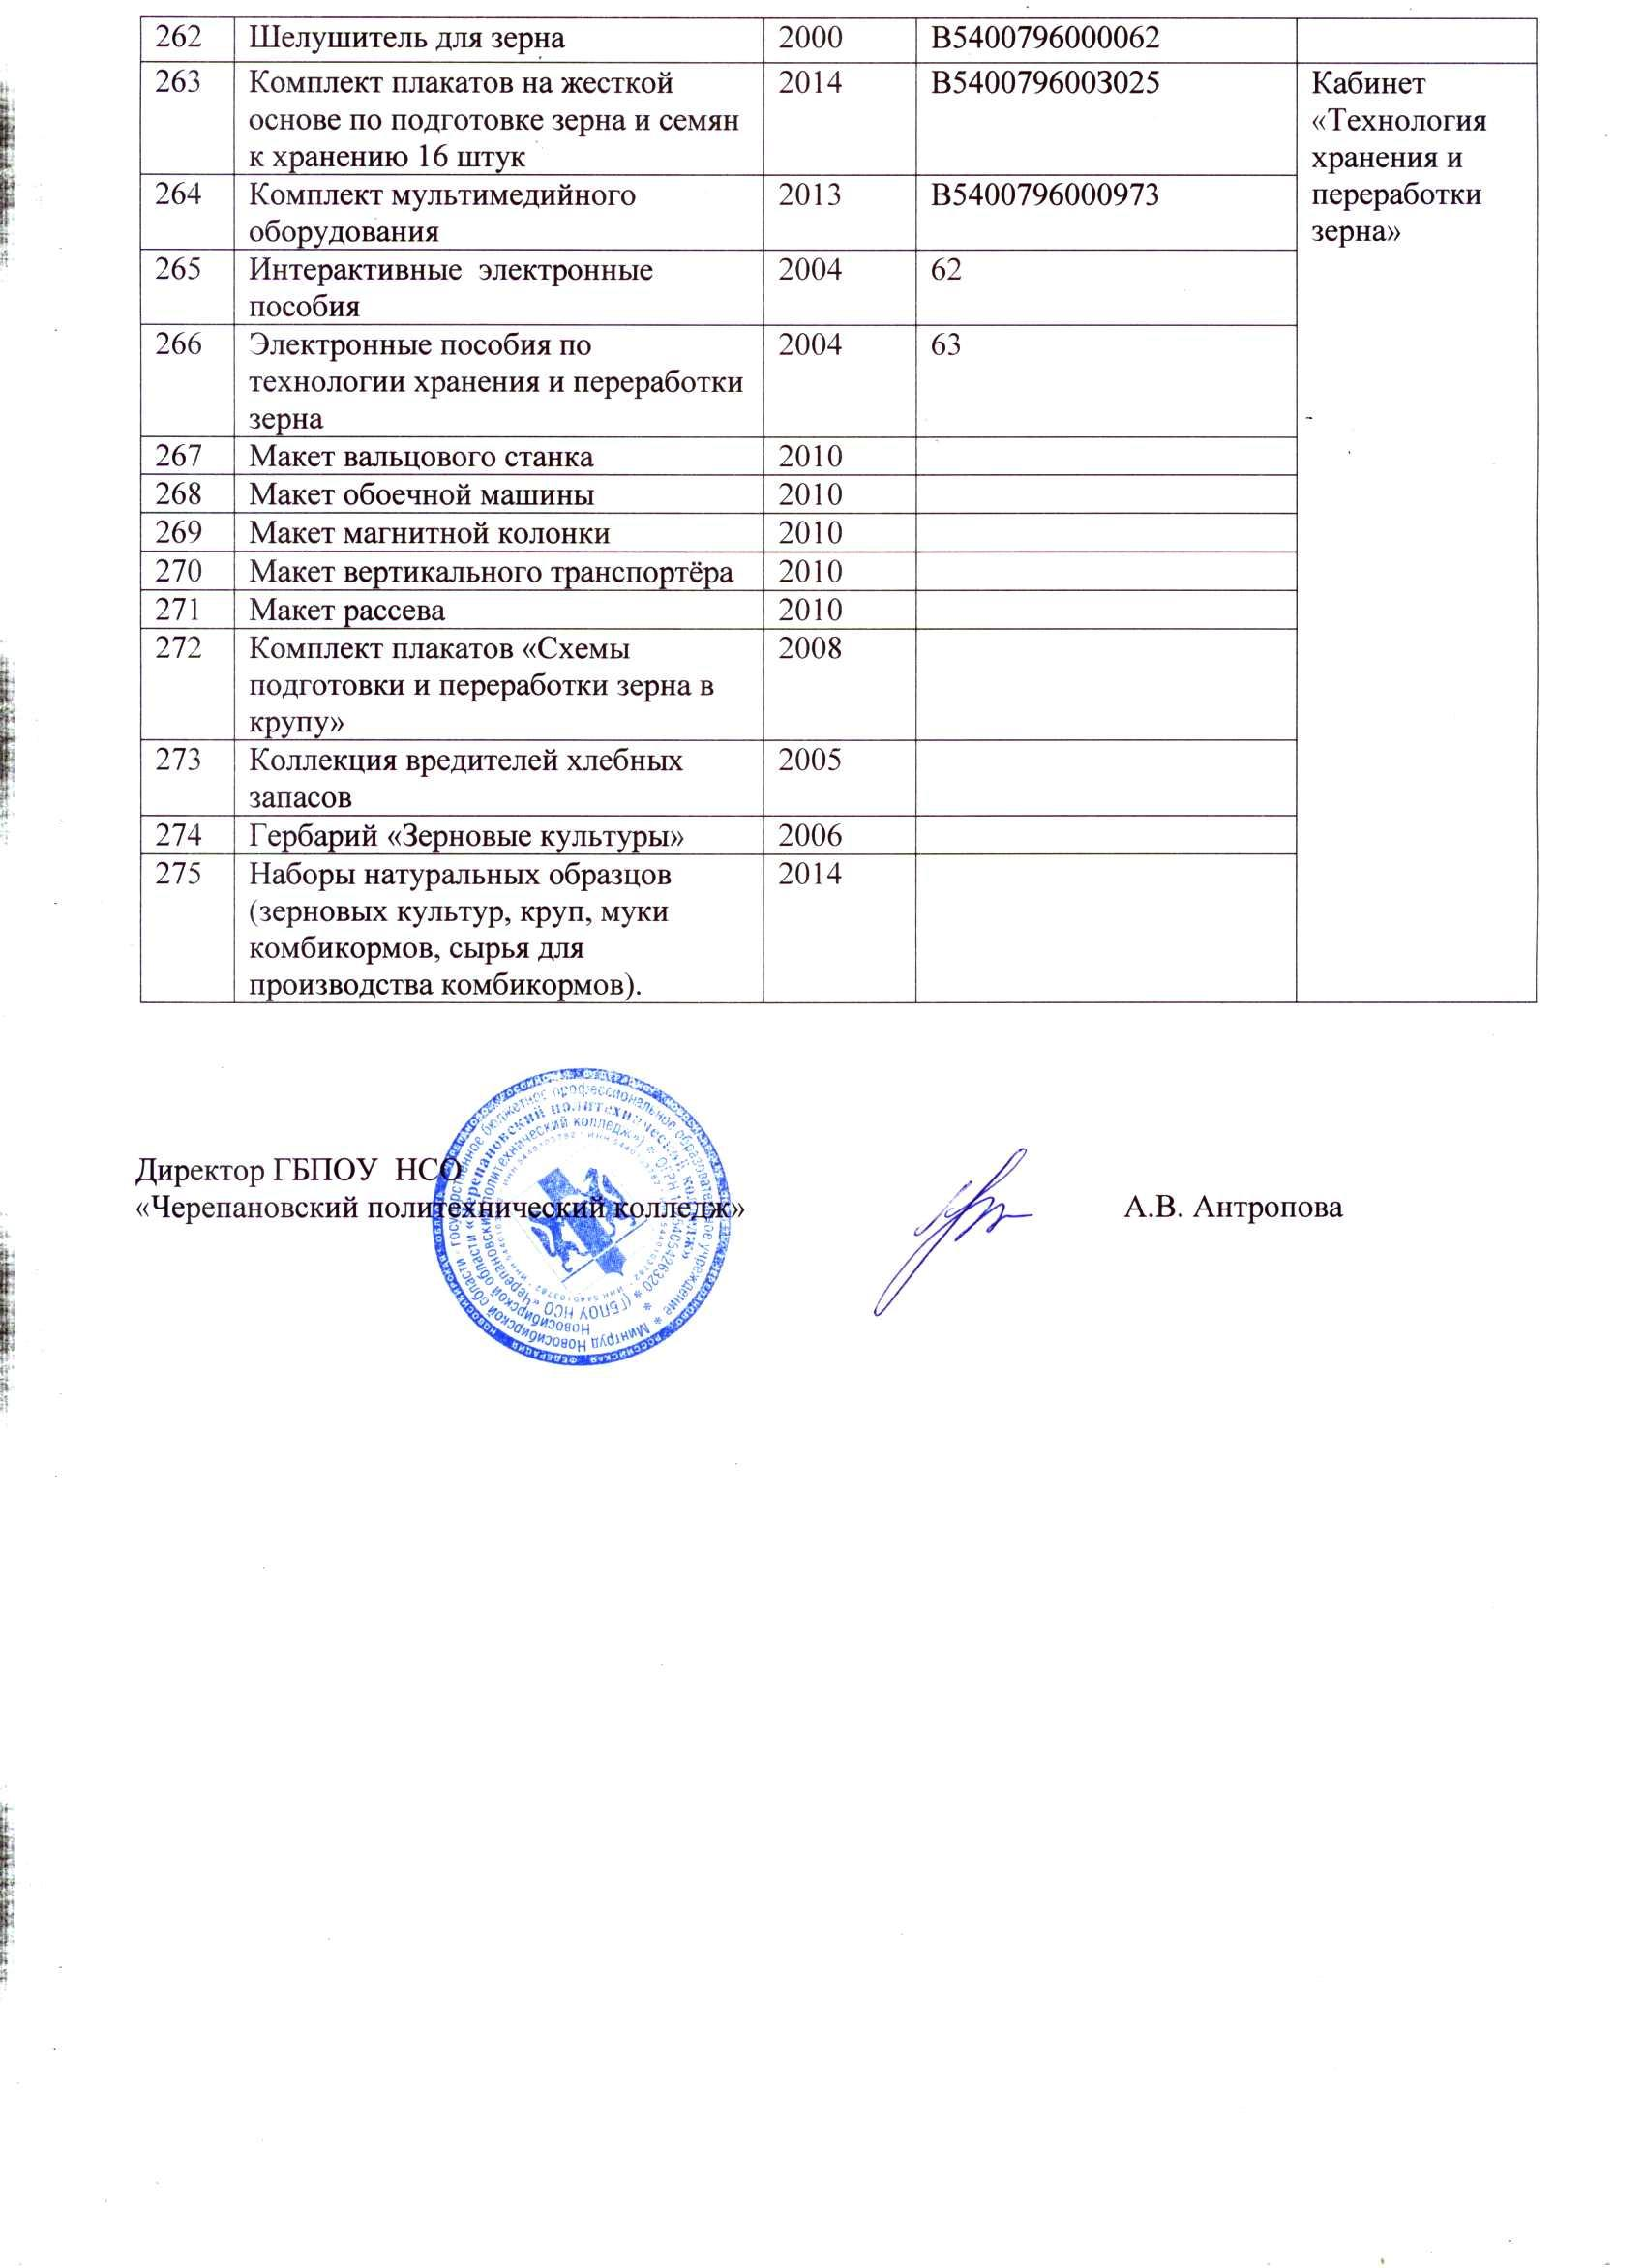

Таблица № 8
МЕТОДИЧЕСКАЯ РАБОТА
- Коллективная работа по единой методической теме в ГБПОУ НСО «Черепановский политехнический колледж» за 2011-2012/ 2012-2013/2013-2014гг.

Единая методическая тема: «Повышение качества образовательного процесса в соответствии с требованием ФГОС и с учетом потребностей регионального рынка труда»

Методическая тема МО: организация самостоятельной деятельности обучающихся на уроках общеобразовательных и специальных дисциплин в соответствии с требованиями ФГОС.

Цель:
- повышение профессиональной компетентности педагогов в обеспечении эффективного взаимодействия участников образовательного процесса;
- совершенствование педагогического мастерства, разработка учебных, научно-методических и дидактических материалов;
- создание условий для реализации самостоятельной деятельности в урочной и внеурочной деятельности;
- создание благоприятной атмосферы для успешной педагогической деятельности.

Задачи:

- Продолжить работу по разработке учебно-программного и учебно-методического обеспечения в соответствии с требованиями ФГОС
- Обеспечить внедрение новых образовательных технологий и принципов организации учебного процесса, обеспечивающих эффективную реализацию новых моделей образования, в том числе с использованием современных информационных технологий
- Совершенствовать систему мониторинга развития педагогического коллектива
- Совершенствовать педагогическое и методическое мастерство педагогов и мастеров
- Активизировать внеклассную и самостоятельную работу по предметам
- Продолжить работу по повышению качества обучения
- Продолжить работу с успешными студентами, направленную на участие в федеральных, областных олимпиадах, конкурсах, играх и др.
- Создать атмосферу всеобщего уважения, терпимости, поощрения успеха, условий для творчества.

Главным органом, организующим, координирующим методическое обеспечение учебно-воспитательного процесса, является методическое объединение колледжа (МО).
Поставленные задачи реализуются через деятельность методического объединения колледжа (в 2011-2012\2012-2013учебном году через деятельность ООП и спеццикла колледжа).
В состав МО входят заместители директора колледжа, методист, которые ведут системную работу, согласно утвержденному единому плану методической работы. Основными формами и методами организации методической работы в колледже являются:
- тематические, методические и педагогические советы по совершенствованию приемов использования информационно-коммуникационных технологий, психологическому и социально-педагогическому сопровождению образовательного процесса;
- инструктивно-методические совещания, МО;
- открытые уроки и мероприятия (в том числе интерактивные);
- предметные и профессиональные декады;
- практикуется взаимопосещение уроков, организация наставничества над молодыми специалистами более опытными;
- распространение передового педагогического опыта проводится через «Школу педагогического мастерства»; «мастер-классы», и др.
- в рамках подготовки педагогов к аттестации организуются групповые и индивидуальные консультации.
Процесс обучения строится на принципах личностно-ориентированного обучения и компетентностного подходов.
За три года были проведены следующие тематические педагогические советы:
«Образовательный и маркетинговый аспекты внутритехникумовской методической работы»;
«Как добиться успехов и избежать неудач в воспитательной деятельности руководителей групп»;
«Самообразование-один из путей повышения профессионального мастерства педагога и мастера»;
«Творческая позиция педагога, как цель педагогического управления».

На методических объединениях обсуждались педагогические проблемы, идеи, педагоги обменивались опытом работы по реализации новых технологий в обучении и результатах работы:
- "Единство обучения и воспитания в развитии личности обучающегося."
- "Диагностика успешности обучения."
- "Направление воспитательной работы для формирования гармоничной личности современного молодого рабочего."
- «Профессиональная компетентность педагога и мастера как ресурс развития образовательной среды».

На методических объединениях и инструктивно- методических совещаниях основное внимание уделяется актуальным проблемам повышения качества профессионального образования в условиях модернизации, совершенствованию профессионального мастерства педагогических работников на основании интеграции учебно-воспитательного процесса, направленного на подготовку компетентного специалиста, формирование творчески развитой социально-ориентированной личности обучающегося, способной к самоопределению и самореализации. В соответствии с целью и задачами методической работы педагоги колледжа продолжили работу по усовершенствованию учебных планов и профессиональных модулей, работают над созданием фонда оценочных средств, продолжают разработку новых ФГОС по профессиональным программа СПО.
Качество образовательной деятельности зависит от уровня профессиональной подготовки и педагогического мастерства членов педагогического коллектива. Повышение квалификации работников осуществляется через курсовую подготовку на базе Центра профессионального образования НИПК и ПРО, стажировку на базовых предприятиях, повышение квалификации через самообразование, участие в педагогических и профессиональных декадах, инструктивно-методических совещаниях, методических и тематических педагогических советах, взаимопосещение открытых уроков и внеклассных мероприятий.
Через проведение открытых уроков, открытых внеклассных мероприятий педагоги колледжа показали внедрение в учебный процесс отдельных элементов педагогических технологий. За два года педагогами техникума проведено 10 открытых урока, 22 открытых внеклассных мероприятий:

Ф.И.О. педагога, мастера | Методические формы
Открытый урок
Музыка В.И. | «Устройство рулевого управления»  «Устройство тормозной системы с гидроприводом»
Смирнова Л.Г. | « Украшения из масляного крема»  « Украшения из шоколада»
Николенко Н.В. | «Музы С. Есенина»
Вяткина О.И. | «Определение показателей качества в зерне-пшеницы"  Бинарный урок биологии и физической культуры "Профилактика нарушения осанки»
Антропова Н.А. | Интегрированный урок литературы и информатики и ИКТ "Творчество А.П. Чехова "
Коротких Н.С. | «Эксплуатация и ремонт электрических машин»
Романовский А.М. | «Фермы: характеристика, классификация, компановка, типы сечения стержней»
Сашенко А.П. | «Дефектовка коленчатого вала»
Открытые внеклассные и воспитательные мероприятия
Музыка В.И. | Открытое мероприятие о патриотизме  Юмористический конкурс "Улыбнись"
Смирнова Л.Г. | "Праздничный концерт ко дню профтехобразования"
Николенко Н.В. | "Неугасимый светоч материнства"
Вяткина О.И. | "Новогодняя сказка"  "Первые шаги при устройстве на работу"  "Человек в мире профессий"
Антропова Н.А. | "День первокурсника"  Конкурсная программа, посвященная 8 марта"Женский журнал о нас любимых.."
Романовский А.М. | "День Здоровья"
Сашенко А.П. | "День святого Валентина"
Мотина Т.В. | Конкурсная программа "Осенний бал"
Индюкова Н.Ф. | Конкурсная программа, посвященная 23 февраля
Ковалёва И.В. | "День первокурсника"
Ступак О.В. | "День здоровья", спортивные соревнования по легкой атлетике(бег на 1600м и 800м , баскетболу, жиму гири, армреслингу,
Якутина О.С. | Районное мероприятие "Студенческая осень"  "День святого Валентина" мероприятие, посвященное Дню победы" Мы помним..."

Педагогами и мастерами проводятся ежегодные мероприятия, классные часы, месячники по воспитанию гражданственности и патриотизма, по профилактике правонарушений, употребления алкоголя, наркотиков, экстремизма в молодежной среде.
С целью активизации творческой деятельности учебного процесса ИПР был проведен в 2012г конкурс "Лучший заведующий кабинетом и мастерской" призовые места заняли: 1 место- преподаватель Вяткина О.И; 2 место - мастер Сашенко А.П; 3 место - преподаватель Музыка В.И.
Педагоги и мастера колледжа совершенствовали свое педагогическое и методическое мастерство через:
А) Участие в семинарских занятиях, педагогических чтениях на методических объединениях

ФИО педагога | Тема
Музыка В.И. | «Использование интерактивных методов обучения на уроках спец. дисциплин и производственного обучения.»  «Современный педагогический опыт»
Смирнова Л.Г. | «Бесконфликтное общение.»
Николенко Н.В. | «Бесконфликтное общение.»
Вяткина О.И. | «Профессиональная компетентность педагога-ресурс развития образовательной среды».
Антропова Н.А. | «Современный педагогический опыт»  «Профессиональная компетентность педагога-ресурс развития образовательной среды».
Сашенко А.П. | «Развитие технического творчества учащихся в процессе занятий в кружках технического творчества».  «Использование информационных технологий на уроках теоретического и практического обучения».
Мотина Т.В. | «Организация самостоятельной деятельности на уроках общеобразовательных и спецдисциплин как средство повышения его качества».
Индюкова Н.Ф. | «Повышение активности обучаемых на уроках».
Малютина О.Н. | «Единые педагогические требования»
Якутина О.С. | «Профилактика синдрома профессионального выгорания педагогов»

Б) В 2011-2012гг-прошли обучение по повышению квалификации через Центр профессионального образования НИПК и ПРО следующие педагоги и мастера: Рязанцева Н.А, Малютина О.Н, Смирнова Л.Г, Ерёменко А.Н, Кушнирык В.В, Музыка В.И, Миронов В. Н.
2012-2013гг прошли обучение по повышению квалификации через Центр профессионального образования НИПК и ПРО следующие педагоги и мастера:Якутина О.С, Рязанцева Н.А.
Выездные курсы повышения квалификации через Центр профессионального образования НИПК и ПРО прошли 14 ИПР.

2013-2014ггпрошли обучение по повышению квалификации через Центр профессионального образования НИПК и ПРО следующие педагоги: Рязанцева Н.А, Малютина О.Н, Антропова Н.А, Кушнирык В.В
В) Через аттестацию:
4 чел- высшая кв.к.2013г
3 чел – первая кв.к.2012г
1чел – в процессе аттестации на высшую кв.к.2014г
1 чел- в процессе аттестации на 1 кв.к.2014г
Статистика о квалификации инженерно-педагогических работников:
Администрация
Кол-во человек | Без категории |  | 1кв.к. | Высшая кв.к.
3 | - |  | 1 | 2
Преподаватели
11 |  | 4 | 5 | 2
Мастера
5 |  | 2 | 1 | 2
Воспитатели
1 |  | 1 | - | -

Г) Участие в региональных и областных конкурсах профессионального мастерства:

Смирнова Л.Г. | -участие в ярмарке профессий, мастер- классы  -участие в конкурсе профмастерства по профессии Повар, Кондитер  "Кулинарный поединок"  Дельфийские игры 2014. |  | 2 и 3 место
Сашенко А.П. | -Участие в фотовыставке,10 рационализаторских предложений(дом творчества)  -участие в конкурсе профмастерства по профессии Автомеханик |  | 2 место
Коротких Н.С. | -участие в конкурсе профмастерства по професии Электромонтер |  | 2 место
Кушнирык В.В. | Всероссийский лично-командное первенство мастеров обучения вождению в Сибирском Федеральном округе в номинации "Водитель легкового автомобиля" | . | 2 место
Романовский А.М. | Участие в конкурсе профмастерства по профессии Сварщик |  | 8 место
Е). Участие в областном конкурсе «Мастер года»
2011г –Смирнова Л.Г. – 5 место
2012г- Вяткина О.И. -1 место

Ежегодно педагоги колледжа ведут работу с успешными студентами, направленную на участие внутри колледжа, областных олимпиадах и конкурсах:

Д) Участие в областных олимпиадах общеобразовательных и спец. дисциплин:
Ф.И.О. педагога | Заявленная тема | Ф.И.О. обучающегося | результат
Антропова Н.А. | Информатика и ИКТ | Махов Александр, Белик Илья | Участие
Ковалёва И.В. | Иностранный язык  Обществознание | Баудер Давид | 1 место  Участие
Мотина Т.В. | Физика | Кордюк Александр, Сагайдак Дмитрий | Участие
Николенко Н.В. | Русский язык  Литература | Баудер Д. | Участие
Кушнирык В.В. | Охрана труда  Технические измерения  Слесарное дело | Богомазов  Ткаченко  Долгополов В.,Иванов  Руднев  Богомазов | Участие  Участие
Якутина О.С. | История "Отечественная война 1812г"  Конкурс "Методические материалы для педработников" | Кухтиков И. | Участие  Лауреат 1 степени
Романовский А.М. | Основы материаловедения | Прибытков Д.  Андреевский И. | 7 место  участие

Внутри колледжа и района
Коротких Н.С. |  | Конкурсы в рамках декад профмастерства по профессии «Электромонтер» | Участие обучающихся всех курсов
Музыка В.И. |  | Конкурсы в рамках декад профмастерства по професии «Автомеханик» | Участие обучающихся всех курсов
Смирнова Л.Г. |  | Конкурсы в рамках декад профмастерства "Проводы зимы", "Кулинарный лабиринт", 2Цветочный турнир" мастер- классы, реклама профессии,  Участие в проведении районных мероприятий:  Праздник Урожая, Труда, День матери,Нового года, Балла медалистов. | Участие обучающихся всех курсов
Вяткина О.И. |  | Конкурсы в рамках декад профмастерства мастерства по профессии «Технология хранения и переработки зерна» | Участие обучающихся всех курсов
Романовский А.М. |  | Конкурсы в рамках декад профмастерствапо профессии Сварщик | Участие обучающихся всех курсов
Сашенко А.П. | Конкурсы в рамках декад профмастерства  выпуск газеты  "Черепановский политех" |  | Участие обучающихся всех курсов
Кушнирык В.В. |  | Конкурсы в рамках декад профмастерства «вождение автомобиля» | Участие обучающихся всех курсов
Антропова Н.А. |  | Видеоролики «О профессиях ЧПТ» | Махов А., Зюзин Е. | Профориентационная работа по району и области
Ступак О.В. |  | День здоровья  Соревнования по легкой атлетике.  Соревнования по футболу  Соревнования по жиму гири, армреслингу | Участие обучающихся всех курсов
 |  | Соревнования по баскетболу между учебными заведениями района |  | 2 место
Региональный и областной уровень
Николенко Н.В. |  | Областной конкурс чтецов, посвященный Герою Советского Союза А. Покрышкину.  Областной конкурс чтецов, посвященный ВОВ.  Участие в областном конкурсе сочинений на тему «Эхо войны..»  Участие в конкурсе на лучшее сочинение на тему: «Живёт такой парень», посвященное А. Покрышкину | Петрушин А.  Шепетовская О., Черненко С., Петрушин А. |  | 1 место  Участие  Участие  Участие
Музыка В.И., |  | Выставки технического творчества  Соревнования по автомногоборью.  Конкурс проектов по поддержке талантливой молодёжи "Есть идея"  Конкурс среди пед работников, работающих с талантливой молодёжью.  Молодёжный форум обучающихся "Мы создаём будущее"  Конкурс социально-значимых проектов "Новые горизонты"  Конкурс "Лучшее рационализаторское предложение" | Кружок "Новые горизонты" Безносиков Е, Буланов А, Вурганов А, Лебедев М, Грязнов С.  Долгополов В, Гасанов Э. |  | 3 место  Грант 100 тыс. руб.  3 место  Сертификат участника  Грант 70 тыс. руб.  3 место
СашенкоА.П. |  | -участие в конкурсе профмастерства по профессии автомеханик;  Участие в фотовыставке  Молодёжный форум обучающихся "Мы создаём будущее" | Кондинский Н., Панов Н.  Долгополов В, Гасанов Э. |  | 2 место  2 место  Сертификат участника
Смирнова Л.Г. |  | -участие в конкурсе профмастерства по профессии Повар, Кондитер  "Кулинарный поединок"  Дельфийские игры 2014. | Спицина О.  Попова К.  Горынина Е.  Ткачева О.  Голинский К.  Гончарик В. |  | 8 место  5 место  7 и 3 место  3 место  Участие  4 место
Романовский А.М. |  | Участие в конкурсе профмастерства по профессии Сварщик | Шишов А.  Токарев А. |  | 5 место  8 место
Кушнирык В.В. |  | Участие в конкурсе профмастерства по профессии «Вождение автомобиля» | Веснин И. |  | 13 место
Ступак О.В. |  | Участие в молодёжном форуме «Быть здоровым» г. Новосибирска  Областые соревнования по футболу г. Бердска  Соревнования по лыжным гонкам Г. Бердск | Долгополов В, Гасанов Э.  Мошинский И., Бондарь Т, Гасанов Э., Долгополов В., Денисиенко И., Черненко С., Шубин С., Мишуров Н., Олешко В.  Рыков С., Ханеев Ю., Грязнов С. |  | Участие  Участие

В 2012-2013 учебном году принимали участие в ЕГЭ 22 обучающихся.

В 2013-2014 году обучающиеся не принимают участие в ЕГЭ.

- В образовательном процессе педагоги колледжа используют следующие педагогические технологии:
  - Ковалёва И.В.-технология развития критического мышления ( ТРКМ);
  - Ступак О.В.-здоровье сберегающие технологии
  - Музыка В.И.-технология на основе личностной ориентации педагогического процесса. (Педагогика сотрудничества.)
  - Сашенко А.П.- Коллективный способ обучения КСО
  - Коротких Н.С.-Групповые технологии.
  - Кушнирык В.В.- Коллективный способ обучения КСО
  - Николенко А.П.-технология личностно-ориентированного обучения
  - Мотина Т.В.-технология личностно-ориентированного обучения
( метод проектов);
  - Индюкова Н.Ф.-Технология обучения математике на основе решения задач
  - Романовский А.М.- Технология индивидуализации обучения
  - Вяткина О.И.- Технология индивидуализации обучения
  - Антропова Н.А.- ИКТ
III. Для определения уровня обученности обучающихся чаще всего педагогами используются следующие оценочные средства:
1. Виды контроля:
1.1 устный опрос
1.2. письменные работы
1.3. контроль с помощью информационных систем
2. Формы устного контроля:
2.1. собеседование
  - зачёт
2.3. экзамен
Зачет и экзамен представляют собой формы промежуточной аттестации обучающегося, определяемые учебным планом подготовки по направлению СПО.
- Формы письменного контроля:
3.1.тест
  - контрольная работа
  - лабораторная работа
  - творческие работы
3.5.реферат
3.6.отчет (по практикам)
4. Информационные формы контроля:
4.1. компьютерное тестирование
Перед коллективом ЧПК поставлена проблема - совершенствование методического обеспечения учебно-воспитательного процесса:
- Организация новой более эффективной компетентностной модели методической работы в ЧПК;
- Реализация ФГОС, разработка содержания и процесса обучения на основе профессионально-модульного, практико-ориентированного подхода;
- Создание условий для инновационной деятельности ИПР;
- Формирование творческих групп по принципу реализации инновационных программ;
- Внедрение компетентностного и контекстного подходов в процессе обучения и воспитания;
- Информатизация учебно-воспитательного процесса;
- Организация научно-исследовательской деятельности обучающихся под руководством педагогов и мастеров.

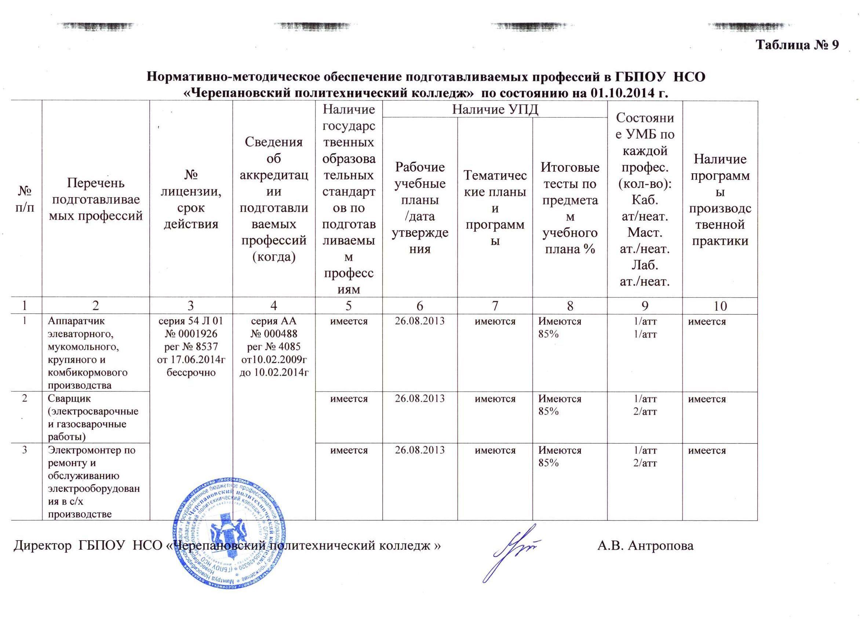

Таблица № 10

Данные о выполнении учебных планов и программ (на момент экспертизы)

ГБПОУ НСО «Черепановский политехнический колледж»
(производственное обучение)
№  п/п | Профессия  (специальность) | Раздел производствен-ного обучения | Курс | Группа | Кол-во часов по учебному плану | Выдано часов фактически | Причина невыполнения
1 | Аппаратчик элеваторного, мукомольного, крупяного и комбикормового производства | имеется | 3 | 33 | 108
2 | Сварщик (электросварочные и газосварочные работы) | имеется | 1 | 11 | 109
2 | Сварщик (электросварочные и газосварочные работы) | имеется | 2 | 21 | 180
2 | Сварщик (электросварочные и газосварочные работы) | имеется | 3 | 31 | 124
3 | Электромонтер по ремонту и обслуживанию электрооборудования в с/х производстве | имеется | 2 | 22 | 108
3 |  | имеется | 3 | 32 | 108

Таблица № 11

Сведения об итогах производственной практики ГБПОУ НСО «Черепановский политехнический колледж»
за 2014 – 2015 учебный год

№ п/п | Профессия | Всего практикантов | В том числе работало на рабочих местах
№ п/п | Профессия | Всего практикантов | Платные | Неоплачиваемые | Не соответствует получаемой профессии | На государственном предприятии | В частном секторе производства (на предприятиях различных форм собственности)
1 | Аппаратчик элеваторного, мукомольного, крупяного и комбикормового производства | 19 | 12 | 7 | 0 | 0 | 19
2 | Сварщик (электросварочные и газосварочные работы) | 72 | 47 | 25 | 0 | 32 | 40
3 | Электромонтер по ремонту и обслуживанию электрооборудования в с/х производстве | 47 | 36 | 11 | 0 | 14 | 33

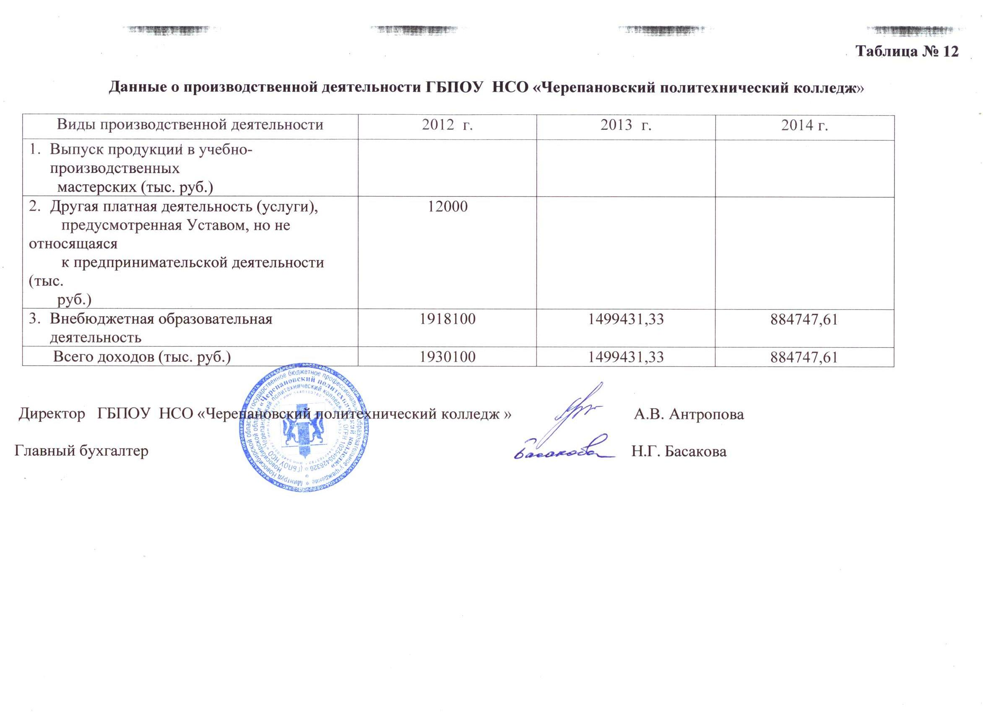
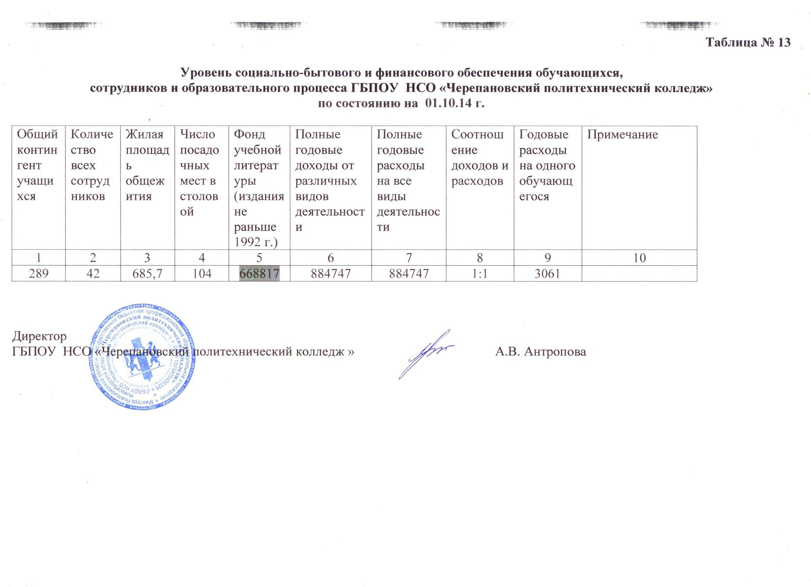

Таблица № 14

Контроль внутри колледжа

Информация о посещенных уроках руководителями ГБПОУ НСО «Черепановский политехнический колледж»
- за последние два учебных года.

№п\п | Руководитель | 2012-2013уч.год |  | 2013-2014уч.год |  | Примечание
№п\п | Руководитель | Всего |  | Всего |  | Примечание
№п\п | Руководитель | т\о | п\о | т\о | п\о | Примечание
1 | Директор | 10 | 5 | 9 | 5 | Коротких Н.С. Урок теоретического обучения «Классификация электрических машин». Тип урока – изучение нового материала на основе имеющихся знаний. Структура соответствует типу урока. Педагог представил различные виды работ: самостоятельная работа с учебником, работа с таблицами, закрепление по тестовым заданиям, фронтальный опрос. Урок построен на использовании ЭОРов. Этапы урока логически связаны между собой. Цель урока поставлена диагностично и достигнута.
2 | Заместитель директора по УПР | 12 | 7 | 11 | 9 | Музыка В.И., Сашенко А.П. Бинарный урок «Теоретические основы управления автомобилем на автодроме. Управление автомобилем при движении в транспортном потоке». Тип урока – урок изучения материала на основе имеющихся знаний. Педагоги продемонстрировали бригадную форму работы. Студенты продемонстрировали теоретические знания по предмету, свободное владение профессиональными терминами. Выбранные педагогами методические приемы работали на достижение цели урока: работа с тест-процессом, решение практических задач.  Индюкова Н.Ф. Урок математики «Правильные выпуклые многогранники». Тип урока: формирование новых знаний и умений. Студенты были привлечены к постановке учебной задачи. На этапе актуализации знаний преподаватель вовлекала учеников в опровержение неверных ответов. В уроке педагог использовала словесные, наглядные, практические, проблемно-поисковые методы работы, что позволило активизировать учебную деятельность. Преподаватель умело применяет активные формы организации обучения: проблемные задания, исследовательские задачи, использование ассоциаций, МПС – изображения многогранников на полотнах великих художников Леонардо да Винчи, Сальвадора Дали, философская картина мира великого мыслителя Древней Греции Платона. На протяжении урока обучающиеся показали умения вступать в речевое общение, выполнять и анализировать выполненную работу, приводить примеры, понимать и опровергать точку зрения собеседника.
3 | Заместитель директора по УВР | 9 | 0 | 2 | 0 | Ступак О.В. Урок физкультуры «Обучение технике ведения мяча с изменением направления и темпа». Тип урока: формирование новых знаний и умений. Использовал дифференцированный подход, что способствовало продуктивности урока. При выполнении разминки и общеразвивающих упражнений педагог делал показ и давал краткое и ясное объяснение, используя спортивную терминологию. Объяснение сочетал с показом. Обращал внимание на координацию движений и утомляемость учащихся. и нападающего. При закреплении материала преподаватель предлагал ребятам по их желанию разделиться на две команды, что способствовало формированию межличностных отношений в группе. В ходе игры преподаватель использовал один из методов мотивации – поощрение обучающихся. В конце урока педагог подвел итоги, оценил учеников. Место для занятий подготовлено, снаряды исправны, каждый обучающийся имеет возможность пользоваться спортивным инвентарем свободно.
4 | Методист |  |  |  |  | Вяткина О.И. Урок производственного обучения по теме «Определение качественных показателей в зерне пшиница». Тип урока: урок упражнений в выполнении сложных комплексных работ. Мастер сообщила тему урока, познакомила с планом работы на уроке. При проведении вводного инструктажа был предложен просмотр обучающимся видеорепортажи с полей Новосибирской области, с выделением главной проблемы. Обучающиеся проанализировали и обсудили проблемы озвученные в видеосюжете. Текущий инструктаж: показ мастера правильности и последовательности выполнения работ, с обращением на грубые нарушения, допускаемые при работе: с весами, ситами, при разборе навесок, во время определения влажности зерна, отмывания клейковины. Самостоятельная работа обучающихся- мастер следит за правильностью выполнения задания каждого обучающегося, дает рекомендации, указывает на недочеты в работе. Заключительный инструктаж: самоконтроль и взаимоконтроль, сравнение с эталоном ГОСТ, выставление оценок, замечание и пожелание обучающимся.
5 | Старший мастер | 3 | 29 | 4 | 18 | Смирнова Л.Г. Урок производственного обучения по теме «Приготовление тортов с использованием украшений из шоколада». Тип урока: обобщающий урок. Мастер сообщила тему урока, познакомила с планом работы на уроке. При проведении вводного инструктажа мастер привела примеры украшений из разных видов шоколада. Обучающиеся продемонстрировали презентацию по теме урока. Студентом представлена историческая справка о происхождении и свойствах шоколада. Текущий инструктаж: показ мастера приемов работы с шоколадом: ажуры, смешивание цветов, фигурки из шоколада. Самостоятельная работа – обучающиеся изготавливали каждый торт индивидуально, отмечена оригинальность украшений. Заключительный инструктаж: самоконтроль и взаимоконтроль, выставление оценок, замечание и пожелание обучающимся.

II. Какие методы используются руководителями для контроля за:

- Для контроля за совершенствованием УМБ колледжа используются следующие методы:
1.1. Смотр кабинетов, лабораторий, мастерских в начале учебного года;
1.2. Утверждение планов работы и контроль за их выполнением по пополнению УМБ кабинетов, мастерских, лабораторий;
1.3. Проведение конкурса «Лучший заведующий кабинетом, мастерской, лабораторией».
Учебно-материальная база колледжа сосредоточена в учебном корпусе, корпусе учебных мастерских. Для обеспечения качества и выполнения стандартов образования по программам общей и профессиональной подготовки колледж располагает необходимыми средствами обучения и оборудованием. Компьютерные классы подключены к сети Internet. Но обеспеченность студентов персональной компьютерной техникой по-прежнему остается недостаточной. Для реализации стандартов СПО необходима разработка и приобретение мультимедийных обучающих программ и электронных учебников, оснащение кабинетов интерактивной техникой.
Педагогическими работниками разработана вся необходимая учебно-планирующая документация в соответствии с требованиями ФГОС, ежегодно проводится необходимая корректировка с учетом особенностей обучающихся и требованиями времени. Педагогические работники работают над обновлением учебно-методического обеспечения предметов и профессий с учетом современных требований дидактики, ведется разработка уроков с использованием информационно-коммуникационных технологий обучения.

2. Для контроля за посещаемостью студентов колледжа используются следующие методы:
2.1. Ежедневные планерки с руководителями групп;
2.2. Ежемесячные отчеты о посещаемости мастеров и кураторов групп;
2.3. Проверка журналов теоретического обучения;
2.4. Индивидуальные беседы со студентами;
2.5. Совет по «профилактике»

3. При осуществлении контроля за успеваемостью студентов колледжа наиболее распространенными формами контроля учебной работы на отделениях колледжа являются:
3.1. входной (исходный, предварительный) проводится непосредственно перед обучением, он позволяет правильно оценить начальный уровень знаний студента и планировать обучение;
3.2. текущий (повседневный) осуществляется в ходе обучения, он позволяет определить уровень усвоения студентом отдельных понятий учебного материала и скорректировать дальнейшее изучение дисциплины. Формами текущего контроля чаще всего являются: фронтальные ( устный опрос), индивидуальные (контрольный опрос в начале занятия, летучки, контрольные письменные работы, задачи, сообщения, доклады, домашнее задание и др.)
3.3. рубежный контроль проводится по завершению определенного этапа обучения, служит для оценки знаний студента по теме или разделу курса и происходит обычно 2–3 раза в семестр;
3.4. итоговый контроль позволяет оценить знания, умения и навыки студента по предмету в целом (экзамены, зачеты, дифференцированные зачеты);
3.5. государственные (выпускные) экзамены как форма заключительной проверки знаний и умений студента.

4. Методы контроля выполнения учебных планов и программ:
4.1. Последовательность прохождения учебного материала и соблюдение количества часов, определенных программой на каждую тему (соответствие прохождение материала календарному планированию);
4.2. Количество часов, которые запланированные к моменту проверки (целесообразно к моменту проверки заготовить справку, с которой сверять фактически проведенное число уроков);
4.3. Количество фактически проведенных уроков;
4. 4. Выполнение обязательного минимума практических и лабораторных работ;
4.5. Выполнение обязательного минимума контрольных работ;
4. 6. Проверка использования количества часов, которые отведены на повторение материала, решение задач;
4.7. Проведение консультаций, предусмотренных учебным планом;
4.8. Проведение зачетов и системы работ для ликвидации пробелов по пройденным темам.

5. Формы и методы контроля за уровнем профессионализма педагогов:
5.1. Диагностический. Проведение анкетирования, в результате которого выясняется, по каким направлениям подготовки преподаватели хотели бы усовершенствовать свои знания, каким формам повышения квалификации отдали бы предпочтение, в чем заключаются трудности в профессиональной деятельности.
5.2. Составление плана индивидуальной работы преподавателя на учебный год.
5.3.Взаимопосещения учебных занятий с целью обмена опытом работы.
5. 4. Проведение мониторинга роста профессионального мастерства педагогов.
5.5.Осуществление рейтинговой системы оценки качества образовательной деятельности как инструмента развития и саморазвития преподавателей.
5.6 Одна из форм контроля работы преподавателя – обсуждение на инструктивно-методическом совещании о выполнении индивидуальных планов работы педагога:
- о количественном выполнении учебной нагрузки,
- о качестве работы преподавателя,
- о повышении его квалификации и методического мастерства, которое сопровождается конкретными рекомендациями.
5.7.Предупредительный контроль
Целям предупредительного контроля служат беседы зам. директора по УПР и методиста с преподавателями по содержанию и методике предстоящего учебного занятия (лекции, семинара), обсуждение и утверждение индивидуальных планов учебно-методической работы преподавателей. Эти формы преследуют не только контрольные цели, их назначение – выработка общих требований, инструктаж и помощь преподавателям, но вместе с тем при этом осуществляется и контроль. Чаще всего используется в работе с начинающими педагогами или имеющими небольшой опыт педагогической деятельности.
5.8. Непосредственный контроль администрации колледжа за учебными занятиями, проводимыми преподавателями.
Контроль в процессе учебных занятий проводится преимущественно путем посещения учебных занятий администрацией колледжа по плану внутриколледжного контроля с последующим разбором проведенного занятия, как по содержанию, так и по методике. Проверяется также педагогическое мастерство преподавателя, уровень требований, целенаправленность вопросов, методические приемы, индивидуальный подход к студентам и т. д.
5.9Проверка учебно-планирующей документации педагога.
- Формы и методы контроля за организацией производственной практики. Контроль за осуществлением производственного обучения осуществляется старшим мастером.
6.1. Наблюдение
- Контроль за соблюдением студентами правил внутреннего распорядка;
- Контроль за проведением инструктажа
6.2. Проверка и выполнение планов и программ производственного обучения:
- Документы о наставничестве;
- Подетальная программа;
- Перечень выполняемых работ;
- Количественные и качественные результаты производственной работы студентов;
- Отчет о практике: примерная структура отчета по практике (структуру отчета в зависимости от конкретных условий предприятия и задания студента можно изменять) :
- введение, цель и задачи практики;
- организационная структура и технология основного производства предприятия;
- производственная работа во время практики;
- индивидуальное задание по практике;
- краткий отзыв руководителя практики от предприятия о выполнении студентами программы практики.
7. Формы и методы контроля за организацией воспитательной работы.
Контроль за осуществлением воспитательной работы осуществляет зам. директора по УВР.
7.1. Предупредительный контроль. Цель предупредительного контроля – разъяснение возможных трудностей при выполнении тех или иных видов взаимодействия с коллективом студентов или родителей. Эта форма контроля чаще всего используется в работе с молодыми педагогами или педагогами, имеющими небольшой опыт работы.
7.2. Диагностический контроль можно использовать для выяснения:
- Атмосферы в коллективе;
- Взаимодействия в системе педагог – студент – родитель;
- Уровня воспитанности студентов;
- Взаимоотношений в коллективе студентов;
- Профессиональных умений педагогов;
- Коммуникативных и иных возможностей всех участников учебно-воспитательного процесса.
7.3. Текущий контроль в воспитательной работе используется для изучения планирования воспитательной работы в целом и содержания воспитательных дел, отражённых в плане:
- Оформление личных дел студентов;
- Периодичность проведения воспитательных мероприятий в группе;
- Состояние документации мастера или куратора группы;
7.4. Тематический контроль:
- Результативность работы кружков и секций;
- Результативность планирования по тем или иным направлениям воспитательной работы.
7.5. Персональный контроль предполагает изучение проблемы, возникшей в результате непрофессионального выполнения педагогом своих обязанностей или в результате конфликтной ситуации. Персональный контроль требует детального изучения профессиональных умений педагога:
- Ведение документации;
- Организация воспитательной работы в группе;
- Атмосфера в коллективе;
- Организация взаимодействия со студентами.
7.6 Индивидуальный контроль используется при изучении опыта работы педагога.
7.7. Административный контроль охватывает все стороны воспитательного процесса в колледже: задачи, планирование, промежуточные и итоговые результаты воспитательной работы.
7.8. Взаимоконтроль. Цель взаимоконтроля – повысить педагогическую, профессиональную, методическую и личную культуру педагогов.

III. Вопрос поощрения педагогов рассматривается на комиссии по распределению стимулирующих выплат работникам колледжа – проводится ежеквартально. При распределении используется положение (об оплате труда), служебные записки руководителей отделений, отчеты о проделанной работе педагогических работников.
Критерии оценки деятельности педагога в течение месяца.
- Качество условий.
  - Психологический климат:
- доброжелательное отношение педагога и студентов на уроке и во внеурочной деятельности;
- положительные отзывы студентов и родителей о сотрудничестве с педагогами.
1.2. Санитарно-гигиенические нормы:
- соблюдение светового режима;
- соблюдение воздушного режима;
- чистота и порядок в кабинете;
- состояние доски.
1.3. Оснащение урока:
- использование наглядного, дидактического, раздаточного материала;
- использование демонстрационного материала, различных пособий.
1.4. Активное использование оборудования:
- аудиотехники;
- видеотехники;
- оргтехники;
1.5. Решение конфликтных ситуаций:
- умение избежать конфликтных ситуаций.

- Качество процесса.
2.1. использование современных педтехнологий:
– личностно-ориентированных технологий;
– технологий развивающего обучения;
– технологий по формированию компетенций;
- проектных технологий;
- информационно – коммуникационных технологий ( в т.ч. Интернет)
2.2. дифференцированный и индивидуальный подход:
- учет обученности и обучаемости;
- учет типа мышления;
- учет психологических особенностей;
- использование групповых и индивидуальных форм обучения.
2.3. здоровьесбережение:
- смена видов деятельности;
- двигательный режим на уроке;
- размещение учащихся по остроте зрения;
- проведение физкультпауз;
- проведение гимнастики для глаз;
- отсутствие травм.
2.4. интегрированное обучение:
- единство урочной и внеурочной деятельности;
- межпредметные связи;
- практическая направленность.
2.5. внеклассная работа по предмету:
- проведение кружка, спецкурса, факультатива;
- выпуск стенгазет, печатных изданий;
- активное участие в предметных неделях;
- организация предметных экскурсий, выходов в учреждения культуры и спорта.
3. Качество результата.
3.1. обученность:
- абсолютная успеваемость
- качественная успеваемость
- итоги экзаменов, промежуточного контроля;
- итоги контрольных работ.
3.2. сформированность компетенций:
- организационных;
- учебно-познавательных;
- информационных;
- коммуникативных;
- общекультурных;
- социально-трудовых.
3.3. Креативность:
- продуктивная деятельность ( создание проектов, собственных произведений, изобретение авторских пособий, исследовательских работ и т.д.);
- творческий подход в решении заданий
3.4. Участие и победы в конкурсах:
- успешное выступление на соревнованиях, конференциях, в олимпиадах, турнирах, играх различного уровня.
3.5. Исполнительская дисциплина:
- безупречное соблюдение правил распорядка колледжа;
- безупречное соблюдение трудовой дисциплины;
- качественное ведение документации ( журналы т/о и п/о, планы, тетради и т.п.)
- своевременная сдача статистической отчетности.
4. ОПО
- участие в семинарах, мастер-классах.
- написание статей, докладов.
- выступление на педагогических советах, конференциях ит.п.
- создание программ, учебных пособий, разработка технологий.
- участие и победа в профессиональных конкурсах
5. Качество работы куратора группы
5.1. сформированность ценностно-смысловых компетенций обучающихся:
- соблюдение устава ( отсутствие пропусков без ув. причины, посещение всех учебных занятий и т.п.)
- положительное отношение к социуму, природе, культуре;
- способность к самоопределению;
- наличие гражданской позиции;
- отсутствие правонарушений.
5.2.высококачественное проведение внеклассных мероприятий:
- активное участие в делах колледжа;
- высококачественное проведение тематических классных часов;
- использование активных форм ( диспутов, встреч, экскурсий, походов и т.п.)
- участие в мероприятиях, способствующих повышению имиджа техникума.
5.3. сохранение здоровья учащихся:
- высококачественное проведение спортивных мероприятий;
- активное участие в о спортивных соревнованиях колледжа;
- работа по предупреждению травматизма;
5.4. социальное партнерство:
- широкое привлечение социальных партнеров к участию в жизнедеятельности колледжа;
- профориентация;
5.5. безупречное оформление документации:
- классный журнал;
- планы воспитательной работы;
В ходе оценки деятельности педагогических работников используются следующие методы педагогического исследования:
- метод наблюдения
- метод собеседования
- метод анкетирования
- метод контрольных работ
- метод анализа документации
Оценка качества работы преподавателя осуществляется заместителями директора, зав. отделений, членами профсоюзного ком

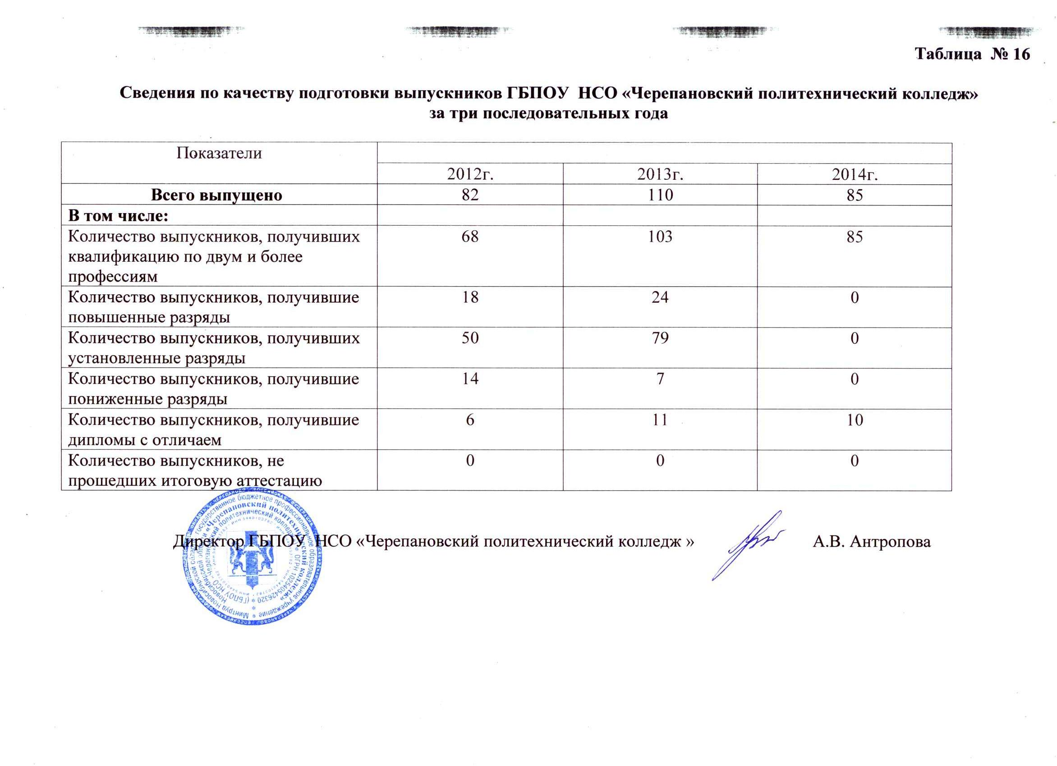

Таблица № 16-а
Данные по трудоустройству выпускников
за три последовательных года ГБПОУ НСО «Черепановский политехнический колледж»

№  п/п | Профессия | Всего | В том числе |  |  | В том числе
 |  |  |  |  |  | трудоустроено согласно  договорам (заявкам) |  |  | предоставлено право  свободного трудоустройства |  |  | призвано на военную  службу |  |  | поступило на учебу в  ССУЗы, ВУЗы
№  п/п | Профессия | Всего | 2012г. | 2013г. | 2014г. | 2012г. | 2013г. | 2014г. | 2012г. | 2013г. | 2014г. | 2012г. | 2013г. | 2014г. | 2012г. | 2013г. | 2014г.
1 | Автомеханик | 118 | 17 | 35 | 66 | 11 | 19 | 55 | 0 | 0 | 9 | 4 | 15 | 2 | 2 | 1 | 0
2 | Повар, кондитер | 63 | 38 | 25 | 0 | 16 | 9 | 0 | 12 | 9 | 0 | 5 | 2 | 0 | 5 | 5 | 0
3 | Сварщик | 47 | 24 | 23 | 0 | 8 | 14 | 0 | 0 | 0 | 0 | 16 | 8 | 0 | 0 | 1 | 0
4 | Электромонтер по ремонту и обслуживанию ЭО в с/х | 49 | 3 | 27 | 19 | 0 | 9 | 15 | 0 | 0 | 3 | 3 | 17 | 0 | 0 | 1 | 1

Таблица № 17

Данные о наличии базы для
организации воспитательной работы ГБПОУ НСО «Черепановский политехнический колледж»
на 01.10.2014 г.

Наименование объекта | Кол-во  мест | Квадратных метров | Среднегодовой охват учащихся
1. Общежитие | 80 | 665,8 | 80
2. Библиотека (книжный фонд) | 13503 | 47 | 200
3. Читальный зал | 16 | 28 | 200
4. Актовый зал | 201 | 206,7 | 240
5. Музей (музейная комната) | 218 | 23
6. Спортивный зал. | 60 | 380,9 | 270
7. Стадион (спортивная площадка) | 1 | 10000 | 270
8. Столовая (буфет) | 96 | 211 | 438
9. Медицинские объекты | 2 | 12
10. Тир | 1
11.Помещения для спортивных секций
а) тренажёрный зал (1 этаж) | 60 | 23,8 | 60
б) тренажерный зал (2 этаж) | 30 | 119,7 | 100
12. Помещения для самодеятельности:
а) помещение для вокала | 201 | 189,7 | 15
13. Помещения для кружков:
а)технического творчества | 50 | 100 | 50
б)профессионального творчества | 50 | 350 | 175
в)прикладного творчества | 50 | 200 | 100
14. База отдыха | - | -
15. Другие помещения:
а) для органов ученического самоуправления – актовый зал | 201 |  | 240

Примечание: в таблицу вносятся отдельные помещения для внеурочной работы.

Таблица № 17-а
Социально-психологический паспорт - характеристика
обучающихся ГБПОУ НСО «Черепановский политехнический колледж»
_
Всего обучающихся ……………………………………………………. | 289
в т.ч. несовершеннолетних | 150
Иногородних обучающихся | 41
Воспитываются в неполных семьях……………………………………………. | 75
Воспитываются в многодетных семьях………………………………………... | 43
Проживают в малообеспеченных семьях (имеющих доход на одного члена семьи ниже прожиточного минимума)………………………………………… | 74
Проживают в неблагополучных семьях……………………………………….. | 21
Детей-сирот и детей, оставшихся без попечения родителей ………………… | 28
- в т.ч. находящихся под опекой (попечительством)…………………… | -
Учащихся, выпускников вспомогательных школ, имеющих недостатки умственного развития ……………………………………………………………… | -
Учащихся, не получивших 9-летнего общего образования………………….. | -
Учащихся, имеющих инвалидность……………………………………………. | -
Учащихся, имеющих хронические заболевания……………………………….
Учащихся, занимающихся физкультурой в специальной медицинской группе…………………………………………………………………………….. | -
Учащихся, имеющих льготы, предоставляемые гражданам, подвергшимся радиации вследствие катастрофы на Чернобыльской АЭС (Семипалатинском полигоне)…………………………………………………………………… | -
Состоит на учете в органах внутренних дел:………………………………….. | 16
- на учете колледжа…………………………………………….. | 26
- учащихся, употребляющих наркотики………………………………… | 6
- употребляющих спиртные напитки……………………………………. | 10
- курящих………………………………………………………………….. | 140
Учащихся, совершивших преступления………………………………………. | 2
Учащихся, длительное время не посещающих занятия без уважительных причин……………………………………………………………………………. | -
Учащихся, занимающихся в кружках, спортивных секциях, любительских объединениях:……………………………………………………………………. | 56
- в учебном заведении…………………………………………………….. | 21
- в учреждениях дополнительного образования………………………… | 25
- в учреждениях культуры и спорта……………………………………… | 5
- спортсменов-разрядников………………………………………………. | 2
Читателей библиотек, всего:……………………………………………………. | 197
- в учебном заведении…………………………………………………….. | 197
- в районных, городских, областной……………………………………... | 23
Учащихся, участников районных, областных олимпиад по предметам:…….. | 11
- конкурсов профессионального мастерства…………………………….. | 10
- спортивных соревнований………………………………………………. | 36
- фестиваля художественного творчества ………………………………. | 16
Учащихся, имеющихся постоянные общественные поручения……………… | 160

Примечание: Данные в паспорт-характеристику поступают из различных источников: наблюдений и бесед с учащимися и их родителями, работы с документами (личное дела, медицинские карты, журналы и т.п.), анкетирование, тестирование, тренинги и др

Таблица № 17-б

Наличие необходимых локальных актов, регламентирующих развитие воспитания ГБПОУ НСО «Черепановский политехнический колледж»

№ п/п | Наименование | Имеется в наличии / нет
 | Правила внутреннего распорядка | имеется
 | Положение о самоуправлении обучающихся | имеется
 | Положение о библиотеке | имеется
 | Положение о совете профилактики | имеется
 | Положение об общежитии  Правила внутреннего распорядка в общежитии  Положение о совете общежития | имеется
 | Положение о стипендии | имеется
 | Положение об Общественном совете | нет
 | Положение о проведении консультаций и факультативов | имеется

Таблица № 17-в

Организация внеурочной занятости обучающихся ГБПОУ НСО «Черепановский политехнический колледж»

Виды занятости | Количество участников
Виды занятости | 2012-2013 учебный год | 2013-2014  учебный год | 2014-2015  учебный год
Предметные кружки | 40 | 43 | 50
Кружки технического творчества | 55 | 69 | 62
Кружки (коллективы) художественного творчества | 34 | 38 | 42
Спортивные секции | 90 | 108 | 127
Клубы (объединения по интересам) | 3 | 6 | 6
Трудовые объединения в летний период | 19 | 15 | 45
Процент охвата обучающихся видами внеурочной занятости | 51% | 51,4% | 63%

Перечень
кружков, спортивных секций, творческих объединений
на момент аккредитации образовательного учреждения

Кружки,  спортивные секции | Руководитель (ФИО, должность) | Дни работы, время | Кол-во занимаю -щихся | Примечание
Кружок технического творчества «Синтез» | Сашенко А.П.,  мастер производственного обучения | Понедельник, среда,  пятница  с14-00 | 15 | Бюджет ОДТ
Фотокружок «LOOK» | Сашенко А.П.,  мастер производственного обучения | Вторник, четверг,  суббота  с14-00 | 10 | Бюджет ОУ
Кружок технического творчества «Юный электрик» | Ван Г.Н.,  мастер производственного обучения | Понедельник, среда,  пятница  15-00 – 17-00 | 15 | Бюджет ОДТ
Кружок технического творчества «Юный сварщик» | Усов В.П.  мастер производственного обучения | Вторник, четверг,  с14-00 | 10 | Бюджет ОУ
Мотокружок «Новые горизонты» | Музыка В.И.,  преподаватель спецдисциплин | Понедельник, среда,  суббота  с14-00 | 15 | Бюджет ОУ
AUTO-тех | Музыка В.И.,  преподаватель спецдисциплин | Понедельник, среда,  суббота  с14-00 | 10 | Бюджет ОУ
Кружок «Тестопластика» | Вяткина О.И.,  мастер производственного обучения | Среда,  пятница  с14-00 | 10 | Бюджет ОУ
Кружок «Кондитер» | Смирнова Л.Г.,  мастер производственного обучения | Вторник  С 14-00 | 10 | Бюджет ОУ
Волейбольная секция | Ступак О.В.,  преподаватель физического воспитания | Среда, пятница  17-00 – 19-00 | 30 | Бюджет ОУ
Секция армейского рукопашного боя | Ступак О.В.,  преподаватель физического воспитания | Среда, пятница  19-00 – 21-00 | 10 | Бюджет ОУ

В примечании указываются источники финансирования (например, за счет внебюджетных средств техникума, за счет областного дома творчества, за счет отдела по делам молодежи и т.д.)

Таблица № 17-г
Степень реализации
программы воспитания по разделам за последние два учебных года

 | Направления воспитательной работы
 | Профессионально-трудовое | Гражданско-правовое | Культурно-нравственное
В процессе обучения | Открытые уроки:  «Устройство рулевого управления»,  «Устройство тормозной системы с гидроприводом»,  «Украшения из шоколада»,  «Украшение из масляного крема»,  «Определение показателей качества в зерне-пшеницы»,  Бинарный урок биологии и физической культуры «Профилактика нарушения осанки»,  Бинарный урок литературы и информатики и ИКТ «Творчество А.П.Чехова»,  «Фермы: характеристика, классификация, компоновка, типы сечения стержней»,  «Эксплуатация и ремонт электрических машин»,  «Дефектовка коленчатого вала»,  Мастер-класс «Блюда из картофеля»  Мастер-класс «Карвинг»  Мастер-класс «Шиномонтаж» | Открытое мероприятие «Дни воинской славы России»,  «Избирательная система в России» | Открытый урок «Музы Сергея Есенина»  «Пусть мерой правды станет Ленинград»
Во внеурочной деятельности | Классные часы с приглашением ветеранов труда, заслуженных  работников ПТО.  Классные часы с приглашением представителей предприятий,  социальных партнеров.  Проведение олимпиады по профессиональному мастерству  Проведение Дня открытых дверей.  Открытые мероприятия:  «Проводы зимы»,  «Кулинарный лабиринт»  «Цветной турнир»  Декады профессионального мастерства по профессиям,  Областные соревнования по автомотоспорту,  Областные соревнования по автомотомногоборью,  Участие в конкурсе проектов по поддержке талантливой молодёжи «Есть идея!»,  Участие в конкурсе проектов по поддержке талантливой молодёжи «Новые горизонты»,  Участие в областном конкурсе «Лучшее рационализаторское предложение»,  Участие в областной выставке технического творчества | День знаний. Классные часы, посвященные 75-летию Новосибирской области.  Выставки-обзоры в библиотеке по календарю знаменательных дат.  Тематические классные часы по профилактике экстремизма в молодежной среде.  Торжественная линейка, посвященная Дню народного единства.  Единый классный час, посвященный Дню народного единства.  Месячник профилактики правонарушений.  Тематические классные часы о толерантности.  Месячник по воспитанию гражданственности и патриотизма.  Участие в районном профилактическом мероприятии «Стартующий подросток»,  Участие в областном форуме добровольчества Новосибирской области  Уроки мужества, классные часы, посвящённые 100-летию со Дня рождения трижды героя Советского Союза маршала авиации А.И. Покрышкина  Викторина «Небо войны», посвящённая 100-летию со Дня рождения А.И. Покрышкина.  Фотовыставка, посвящённая подвигу А.И. Покрышкина.  Областной конкурс на тему: «Жизнь, отданная небу», посвящённый подвигу А.И. Покрышкина.  Тематические мероприятия, классные часы, уроки мужества, посвящённые 70-летию Сталинградской битвы.  Областной конкурс литературного творчества «Эхо войны»  Тематические мероприятия «Черепановцы – Герои Советского Союза»  Открытое мероприятие: «О патриотизме» | Тематические общетехникумовские линейки.  День знаний, классные часы, посвященные 75-летию Новосибирской области.  Конкурсная программа «Осенний бал».  День первокурсника  Тематические классные часы посвященные 75-летию НСО.  День Здоровья  Декада пожилого человека.  Праздничный концерт ко Дню Профтехобразования.  Пропаганда литературы и руководство чтением обучающихся.  Оформление тематических книжных выставок  Смотры групповой самодеятельности.  «Комсомолу-95!»  Районное мероприятие «Студенческая осень».  Классные часы ко Дню матери.  Мероприятия, посвященные 20-летию Конституции РФ  Мероприятие «Неугасимый светоч материнства»  Районная интеллектуальная игра, посвящённая открытию зимней Олимпиады в Сочи «О, спорт, ты – мир!»  «Новогодняя сказка»  Конкурсная программа «День Святого Валентина».  Мероприятия в рамках Дня молодого избирателя.  Зимняя Областная Спартакиада обучающихся сельских ОУ  Областная историко-патриотическая игра «Мужество в наследство»  Конкурсная программа, посвящённая Дню защитника Отечества.  Концертная программа ко дню 8 Марта.  Участие в областной интеллектуальной игре «Моя область – Новосибирская!»  Мероприятие, посвящённое Дню Победы «Мы помним…»  Легкоатлетическая эстафета, посвящённая Дню Победы  Летняя областная Спартакиада обучающихся сельских ОУ  Мероприятие «Моя Россия»
В социуме | Участие в ярмарке рабочих профессий  Участие в областных олимпиадах профессионального мастерства  Встречи с учащимися школ Черепановского, Искитимского, Маслянинского, Сузунского, Тальменского районов | Участие в районной игре  «Зарница»  Участие в городском Дне призывника.  Участие в городском конкурсе патриотической песни «Я люблю тебя, Россия!».  Участие в торжественном митинге, посвящённом Дню памяти воинов-интернационалистов России и выводу советских войск из Афганистана. | Благотворительная акция «Дорогою добра»  Областная акция «Снежный десант»  Весенняя неделя добра.  Фестиваль субкультур.  Участие в районном фестивале игр «КВН»  Областной конкурс солистов и дуэтов эстрадного направления « Город моей мечты  Областной конкурс чтецов «Новосибирск - мой город величавый»
Достигнутые результаты | 3 место в смотре-конкурсе по развитию технического творчества 2012г.  Алиев Р., студент по профессии «Автомеханик» - Стипендиат Правительства Новосибирской области 2013 г.  Буланов А., -  студент по профессии «Автомеханик» - Стипендиат Правительства Новосибирской области 2013 г.,  Баудер Д., студент по профессии «Электромонтёр по ремонту и обслуживанию электрооборудования» - Стипендиат Правительства Новосибирской области 2014 г.  Долгополов В. –  Лауреат премии «Поддержка талантливой молодёжи»  Награждены Медалью «За вклад в развитие Новосибирской области»:  Антропова А.В., директор ГБОУ СПО НСО «ЧПТ»  Малютина О.Н., заместитель директора по учебно-производственной работе,  Якутина О.С., заместитель директора по учебно-воспитательной работе,  Рязанцева Н.А., старший мастер,  Музыка В.И., преподаватель спецдисциплин  Ерёменко А.Н., преподаватель спецдисциплин,  Сашенко А.П.,  Смирнова Л.Г.,  лауреаты конкурсов «Мастер года»,  Вяткина О.И. победитель конкурса «Мастер года 2012»  Вяткина О.И., | Чемпионат по автоделу, посвящённый 100-летия со дня рождения А.И.Покрышкина 1 место  3 место районном Военно-патриотическом конкурсе «Мужество» | Областной фестиваль художественного творчества « Я вхожу в мир искусств» Петрушин Андрей, студент, Лауреат 1 степени конкурса литературного творчества  Областной конкурс хоровых коллективов «Песни над Обью» 2 место  Участие в районном фестивале игр «КВН» - 1 место  Областной конкурс методических материалов – 1 место  Областной интеллектуальной игре «Моя область – Новосибирская!», конкурс капитанов – 2 место  Областной фестиваль «Культурная столица Сибири 2013»

Таблица № 18

Сравнительная таблица деятельности ГБПОУ НСО «Черепановский политехнический колледж»
за последние три учебных года

№ п/п | Критерии | 2012-2013 уч.год | 2013-2014  уч.год | 2014-2015  уч.год | Оценка (+/-)
 | Общий контингент | 265 | 277 | 289
 | Кол-во профессий по Перечню | 5 | 6 | 7
 | % доученности | 82 | 95 | 95
 | Получили повышенный и установленный уровень квалификации (50%) | 22 | 27 | 0
 | Наполняемость групп (средняя) | 21 | 24 | 24
 | Трудоустройство (% от выпуска, включая РА, ССузы и ВУЗы) | 92 | 83 | 100
 | Разработано УПД по стандартам | 5 | 6 | 7
 | Обеспечение основной учебной литературой (не ниже 1 экз. на одного обучающегося), | 0,8 | 1,1 | 1,1
 | в том числе учебников федерального комплекта – не менее 80% | 0,8 | 1,1 | 1,1
 | Компьютеризация образовательного процесса (кол-во компьютеров на 100 обучающихся – 2) | 9 | 13 | 13
 | - количество компьютеров | 35 | 35 | 35
 | - наличие компьютерного класса | 1 | 1 | 1
 | - подключение к Интернет (сколько терминалов) | 15 | 17 | 17
 | - наличие локальной сети | имеется | имеется | имеется
 | Учебно-материальная база:
 | - наличие кабинетов, мастерских от необходимого в % | 75 | 75 | 75
 | - фактическая оснащенность кабинетов и мастерских по паспорту КМО (не менее 70%) | 75 | 85 | 85
 | - аттестованных кабинетов, мастерских – 80% | 100 | 100 | 100
 | Кадры (% укомплектованности):

